**ESCUELA SUPERIOR POLITÉCNICA DEL LITORAL**

**Facultad de Ingeniería en Mecánica y Ciencias de la Producción**

**“ANÁLISIS DE LA ESTRUCTURA MOLECULAR DE MATERIALES POLIMÉRICOS USANDO LA TÉCNICA DE ESPECTROMETRÍA INFRARROJA”**

**TESIS DE GRADO**

Previo a la obtención del Título de:

**INGENIERO MECÁNICO**

Presentada por:

**Ronald Stalin Caicedo Coloma**

GUAYAQUIL-ECUADOR

2010

**AGRADECIMIENTO**

Al Ing. Andrés Rigail, director de tesis, por todo el apoyo brindado.

A la Universidad del Azuay, en especial al Doctor Piero Tripaldi, por la ayuda prestada con los equipos para realizar las pruebas de FTIR.

**DEDICATORIA**

A Dios, a mis padres, a mi hermana, a mi familia en general que me ayudaron de manera directa e indirectamente para la obtención de este título.

**TRIBUNAL DE GRADUACIÓN**

**_________________________ ______________________**

Ing. Francisco Andrade S. Ing. Andrés Rigail C.

DECANO DE LA FIMCP

PRESIDENTE

S

DECANO DE LA FIMCP DIRECTOR DE TESIS

PRESIDENTE

**______________________**

Ing. Clotario Tapia B.

VOCAL

**DECLARACIÓN EXPRESA**

“La responsabilidad del contenido de esta tesis de grado, me corresponde exclusivamente; y el patrimonio intelectual de la misma a la ESCUELA SUPERIOR POLITÉCNICA DEL LITORAL”

(Reglamento de Graduación de la ESPOL)

_____________________

Ronald Stalin Caicedo Coloma

**RESUMEN**

El presente trabajo analiza el comportamiento de los reciclados de plásticos, compuestos y nanocompuestos de polímeros y sus propiedades físicas, químicas al realizar la técnica de Espectrometría con Luz Infrarroja (FTIR).

En los últimos 20 años, la industria del plástico se ha hecho más competitiva, debido a que se han implementado nuevas técnicas para mejorar el control de calidad de los productos que fabrican dichas empresas de plásticos, gracias a esto los productos poseen mayor tiempo de vida útil y adicionalmente se puede mejorar sus propiedades mecánicas como la resistencia a la tracción y al impacto con esta nueva técnica.

Nuestro objetivo principal fue determinar la estructura molecular de polímeros reciclados en polímeros compuestos y nanocompuestos y su relación con la estructura molecular, conocer acerca del análisis por luz infrarroja, e impulsar el conocimiento de esta técnica en nuestro medio como una técnica de identificación, análisis y desarrollo de productos plásticos.

En el desarrollo de esta tesis, se detalla los materiales y procedimientos que se utilizó para la preparación de las probetas y la metodología a usarse en este análisis; se verá los fundamentos teóricos de los reciclados de plásticos, compuestos y nanocompuestos de polímeros, adicionalmente se explica cómo emplear esta técnica.

Después de ver todos los fundamentos teóricos se realizó el ensayo de Espectrometría con Luz Infrarroja (FTIR), donde se siguió el procedimiento normalizado. Luego se analizó los resultados obtenidos en el ensayo mencionado anteriormente presentando una interpretación de los resultados obtenidos y las respectivas conclusiones de ésta investigación.

De esta investigación se espera obtener una comparación de la composición química de los reciclados de plásticos, compuestos y nanocompuestos de polímeros, al realizar la técnica de Espectrometría con Luz Infrarroja (FTIR).

**ÍNDICE GENERAL**

RESUMEN............................................................................................................Il

ÍNDICE GENERAL...............................................................................................IV

ABREVIATURAS................................................................................................VIII

SIMBOLOGÍA.......................................................................................................IX

ÍNDICE DE FIGURAS...........................................................................................XI

ÍNDICE DE TABLAS...........................................................................................XIV

INTRODUCCIÓN.....................................................................................................1

**CAPÍTULO 1**

1. **DESCRIPCIÓN GENERAL**.................................................................................3
   1. Planteamiento del Problema........................................................................3
   2. Objetivos......................................................................................................4

1.2.1 Objetivo General…………………………………………………...........4 1.2.2 Objetivo Específico……………………………………………………....4

* 1. Metodología de la Tesis................................................................................5
  2. Estructura de la Tesis……………………………………………………..........7

**CAPÍTULO 2**

1. **FUNDAMENTOS TEÓRICOS**

2.1 Polímeros…………………………………………………………………….......9

2.2 Caracterización de los Polímeros…………………………………………….23

2.2.1 Aplicaciones de los Polímeros………………………………………..24

2.3 Espectrometría molecular de polímeros……………………………………..29

2.3.1 Principales métodos usados……………………………………………32

2.3.2 Infrarroja por Transformada de Fourier (FTIR)………………………33

2.3.3 Aplicaciones en Polímeros………………………………………………42

2.4 Aplicaciones de la técnica de FTIR en polímeros a) degradación b) cristalinidad c) tacticidad d) mezclas de polímeros e) identificación de polímeros y aditivos PVC y DIOP…………………………………………….55

2.5 Mezclas de polímeros reciclados, compuestos y nanocompuestos………..73

2.6 Descripción de Compuestos de Polietileno y Carbonato de Calcio………...75

2.6.1 Propiedades físicas y químicas de los Compuestos de Polietileno

Y Carbonato de Calcio……………………………………………………78

2.6.2 Aplicaciones de los Compuestos de Polietileno y Carbonato de

Calcio………………………………………………………………………...83

2.7 Descripción de Nanocompuestos de Polietileno y Nanoarcilla……………..85

2.7.1 Propiedades físicas y químicas de los Nanocompuestos de

Polietileno y arcilla…………………………………………………….87

2.7.2 Aplicaciones de los Nanocompuestos de Polietileno y Arcilla……..89

2.8 Descripción de Reciclados de Polietilenos de alta y baja densidad……..90

2.8.1 Propiedades físicas y químicas de los Reciclados de Polietilenos

De Alta y baja densidad………………………………………………..92

2.8.2 Aplicaciones de los Reciclados de Polietilenos de alta y baja

Densidad……………………………………………………………….94

**CAPÍTULO 3**

1. **PROCEDIMIENTO EXPERIMENTAL**

3.1 Caracterización usando Espectrometría de Luz Infrarroja (FTIR)………….96

3.1.1 Descripción de materiales y reactivos………………………………...102

3.1.2 Equipos a utilizar………………………………………………………...104

3.1.3 Preparación de muestras de compuestos de Polietileno y

Carbonato de Calcio……………………………………………………105

3.1.4 Preparación de muestras de Nanocompuestos de

Polietileno y nanoarcilla………………………………………………106

3.1.5 Preparación de muestras de Reciclados de Polietileno de

Alta y de baja densidad (inyectados y extruidos)………………….108

**CAPÍTULO 4**

1. **ANÁLISIS DE RESULTADOS**

4.1 Análisis comparativos de polímeros usando la Espectrometría de

Luz Infrarroja (FTIR)……………………………………………………...109

4.1.1 Compuestos de Polietileno y Carbonato de Calcio……………..110

4.1.2 Nanocompuestos de Polietileno y Arcilla………………………...115

4.1.3 Reciclados de Polietileno de alta y baja densidad………………122

**CAPÍTULO 5**

**5. CONLUSIONES Y RECOMENDACIONES**

5.1 Conclusiones…………………………………………………………………131

5.2 Recomendaciones………………………………………………………….134

**APÉNDICES**

**BIBLIOGRAFÍA**

**ABREVIATURAS**

Kg Kilogramo

mm Milímetros

g/cm3 Gramos por centímetro cúbico

oC Grados centígrados

MPa Mega pascales

Kv Kilovatio

g/10 min Gramos por diez minutos

g Gramos

(meq/100g). Mineral seco

nm Nanómetro

m/g Unidad de masa

RPM Revoluciones por minuto

L/D Aspect radio (L el largo de las placas de la nanoarcillas y D su

Espesor)

cm-1 Intervalo de frecuencia

K-1 Coeficiente de expansión lineal

(N/mm2) Modulo de elasticidad o Young E

% Grado de cristalinidad

**SIMBOLOGÍA**

FTIR Transformada Infrarroja de Fourier

CaCo3 Carbonato de calcio

PE Polietileno

HDPE Polietileno de alta densidad

LLDPE Polietileno linear de baja densidad

ASTM Sociedad americana de pruebas de materiales

PVC Cloruro de Polivinilo

ABS [Acrilonitrilo Butadieno Estireno](http://es.wikipedia.org/wiki/Acrilonitrilo_Butadieno_Estireno)

[PTFE](http://es.wikipedia.org/wiki/PTFE) Politetrafluoretileno

PP Polipropileno

PS [Poliestireno](http://es.wikipedia.org/wiki/Poliestireno)

PU [Poliuretano](http://es.wikipedia.org/wiki/Poliuretano)

PET [Tereftalato de Polietileno](http://es.wikipedia.org/w/index.php?title=Tereftalato_de_Polietileno&action=edit&redlink=1)

PMMA [Polimetilmetacrilato](http://es.wikipedia.org/wiki/Polimetilmetacrilato)

PBT [Tereftalato de Polibutileno](http://es.wikipedia.org/w/index.php?title=Tereftalato_de_Polibutileno&action=edit&redlink=1)

SAN [Estireno Acrilonitrilo](http://es.wikipedia.org/w/index.php?title=Estireno_Acrilonitrilo&action=edit&redlink=1)

TPU [Poliuretano Termoplástico](http://es.wikipedia.org/wiki/Poliuretano_Termopl%C3%A1stico)

PCTFE Policrotrifluoretileno

N números de monómeros (grados de polimerización)

PC Policarbonatos

LDPE Polietileno de baja densidad

IR Infrarrojo

PAN Poliacrilonitrilo

ASTM D 1312 Método Koppeschaar

RMN 13C Resonancia Magnética Nuclear

GC Cromatografía de gases

HPLC Cromatografía Líquida de alta resolución

GPC Cromatografía de Permeabilidad en gel

CEC Capacidad de Intercambio Catiónico

Tg Temperatura de Transición Vítrea

PB Copolímero de Butadieno

Zn Zinc

Al Aluminio

RRI Resistencia al resquebrajamiento por intemperización

PA6 Nylon Poliamida 6

WPC Wood-Plastic-Composites

F Fuerza

K Constante de Fuerza

E Energía Potencial

A Amplitud Máxima

t Tiempo

νm Frecuencia vibracional

m1 Masa 1

m2 Masa 2

a Aceleración

TGA Análisis Termogravimétrico

DSC Calorimetría de Barrido Diferencial

DMA Análisis Mecánico Dinámico

**ÍNDICE DE FIGURAS**

Figura 1.3 Metodología de la Tesis……………………………………………………..5

Figura 2.1 Formación del poliestireno a partir de la unidad repetitiva

Conocida como estireno............................................................................9

Figura 2.2 Polimerización del estireno………………………………………………..10

Figura 2.3 Forma de la estructura lineal y ramificada de un polímero....................11

Figura 2.4 Tacticidad del Poliestireno, Atáctico, Sindiotáctico, Isotáctico...............12

Figura 2.5 Homopolímero………………………………………………………..........13

Figura 2.6 Esquema de Espectrometría Infrarroja..................................................34

Figura 2.7 Esquema de una onda aplicando FTIR………………………………….36

Figura 2.8 Técnica del FTIR…………………………………………………….......... 38

Figura 2.9 Equipo de Espectroscopía FTIR………………………………………....40

Figura 2.10 Tipos de Vibraciones Moleculares.........................................................44

Figura 2.11 Espectro de IR del Compuesto..............................................................47

Figura 2.12 Ley de Hooke……………………………………………………………….49

Figura 2.13 Oscilador Armónico…………………………………………………………50

Figura 2.14 Diagramas de Energía Potencial…………………………………………..52

Figura 2.15 Espectros IR a) Plastificante PVC, b) Después de la extracción con

Acetona c) Plastificante DIOP……………………………………………..60

Figura 2.16 Espectros IR a) Polietileno de baja densidad b) Polipropileno isotáctico

c) Polibutano-1 isotáctico en a) el espectro se enfrenta a la longitud de

onda para la comparación…………………………………………………64

Figura 2.17 Espectros IR del Poli (cloruro de Vinilideno)……………………………..65

Figura 2.18 Espectros IR a) Mezcla de polietileno con polipropileno

b) Polietileno – propileno copolímero………………………………….65

Figura 2.19 Curva de Energía potencial para diferentes conformaciones de etilenos

Di -sustituido, C-C visto a lo largo del enlace…………………………69

Figura 2.20 Diferentes conformaciones del segmento de la cadena de un polietileno

Sustituido…………………………………………………………………..69

Figura 2.21 Espectros IR de diferentes formas de tacticidad del polipropileno

a) Isotáctico b) Sindiotáctico c) Atáctico………………………………..71

Figura 2.22 Estructura Química del Polietileno......................................................76

Figura 2.23 Microestructura del Carbonato de Calcio……………………………..83

Figura 2.24 Proceso de Intercambio de Cationes Inorgánicos por cationes

Orgánicos............................................................................................86

Figura 3.1 Muestra cubierta con papel aluminio…………………………………..97

Figura 3.2 Muestra colocada en la estufa para hacer la prueba FTIR…………..98

Figura 3.3 Muestra lista para elaborar el proceso de FTIR………………............99

Figura 3.4 Equipo de FTIR……………………………………………………..........99

Figura 3.5 Equipo de FTIR con el programa OMNIC……………………………100

Figura 3.6 Equipo de FTIR con la muestra al trabajar con el programa

OMNIC…………………………………………………………………....101

Figura 3.7 Muestras que van a ser utilizadas para Pruebas de FTIR…………..101

Figura 3.8 Espectrómetro de FTIR…………………………………………………104

Figura 4.1 Muestras de Polietileno con CaCO3...................................................110

Figura 4.2 Muestras de Polietileno con Nanoarcillas...........................................115

Figura 4.3 Muestras de Reciclados de Polietileno con Aditivo Ox y sin aditivo Ox

Proceso Inyección...............................................................................120

Figura 4.4 Muestras de Reciclados de Polietileno con Aditivo Ox y sin aditivo Ox

Proceso Extrusión...............................................................................127

**ÍNDICE DE TABLAS**

Tabla 1 Intervalo de Frecuencia…………………………………………………….46

Tabla 2 Grupos Moleculares................................................................................48

Tabla 3 Propiedades Físicas y Químicas de los Compuestos de

Polietileno…………………………………………………………………….81

Tabla 4 Tabla de resultados de intervalos de frecuencia de las

Muestras de polietileno con Carbonato de Calcio.................................114

Tabla 5 Tabla de resultados de intervalos de frecuencia de las

Muestras de polietileno con Nanoarcillas...............................................121

Tabla 6 Tabla de resultados de intervalos de frecuencia de las

Muestras de reciclados de polietileno con Aditivo Ox y sin Aditivo Ox

Proceso Inyección...................................................................................126

Tabla 7 Tabla de resultados de intervalos de frecuencia de las

Muestras de reciclados de polietileno con Aditivo Ox y sin Aditivo Ox

Proceso Extrusión.....................................................................................130

**INTRODUCCIÓN**

El presente trabajo se desarrolla en base a los nanocompuestos, polímeros y reciclados de plásticos, el cual se va a analizar el comportamiento de todos ellos y sus propiedades tanto físicas como químicas al realizar la técnica de Espectrometría con Luz Infrarroja (FTIR).

Mediante la técnica que se va a emplear podemos mejorar el control de calidad de los productos que fabrican dichas empresas de plásticos, gracias a esta técnica se podrá determinar si el plástico, nanocompuestos y reciclados de plásticos se degradan, poseen humedad y ver si cambia la estructura molecular, este proceso se lo realiza solo cualitativamente.

Nuestro objetivo principal es determinar cualitativamente si hay cambio de sus propiedades físicas o químicas en los polímeros compuestos, nanocompuestos y reciclados de polímeros, además ver si existe o no diferencias en la estructura molecular entre los dos materiales.

Para esta tesis, se utilizó las muestras de nanoarcillas Cloisite 30B, Cloisite 20A y una elaborada en los laboratorios de la facultad, la arcilla NanoEspol, además se utilizó las muestras de reciclado de polietileno con aditivo y sin aditivo, las cuales fueron sometidas a procesos de extrusión e inyección y muestras de carbonato de calcio a diferentes porcentajes, mezcladas con polietileno, en otras tesis se han hechos otro tipo de ensayos como de tensión, dureza, impacto, etc.

Para elaborar los nanocompuestos seguimos los procedimientos desarrollados en investigaciones anteriores, para esta tesis se utilizó un programa llamado OMNIC, el cual nos permite identificar cada pico al elaborar el ensayo de Espectrometría con Luz Infrarroja (FTIR), siguiendo el procedimiento respectivo.

Mediante esta técnica se puede obtener la gráfica del espectro de diferentes materiales, plásticos reciclados, nanoarcillas, donde para cada material, existe un diferente tipo de espectro.

CAPÍTULO 1

**1 DESCRIPCIÓN GENERAL**

**1.1 PLANTEAMIENTO DEL PROBLEMA**

En otras investigaciones en la ESPOL, se han demostrado las propiedades físicas, mediante ensayos, sin embargo es importante determinar la estructura molecular de cada material para completar su relación estructura - propiedades este trabajo permite analizar la composición química y la estabilidad de un polímero o compuesto, que ha sido procesado y posteriormente obtenido sus propiedades mecánicas.

Adicionalmente el análisis por luz infrarroja permite determinar e identificar aditivos, mezclas de polímeros, degradación, cristalinidad, curado, etc.

**1.2 OBJETIVO DE LA TESIS**

**1.2.1 OBJETIVO GENERAL DE LA TESIS**

Aplicación de FTIR en el análisis de plásticos industriales y nuevos materiales como nanocompuestos y determinar cualitativamente si hay cambio de sus propiedades físicas o químicas y si existe o no diferencias en la estructura molecular entre los dos materiales.

**1.2.2 OBJETIVO ESPECÍFICO DE LA TESIS**

Determinar cualitativamente la estructura molecular de polímeros compuestos, reciclados y nanocompuestos.

Conocer acerca del análisis por luz infrarroja, aplicada en los polímeros, compuestos y nanocompuestos.

Impulsar el conocimiento de esta técnica en nuestro medio.

**1.3 METODOGÍA DE LA TESIS**

La metodología que se va a utilizar en esta tesis es la siguiente ver la figura a continuación:

Planteamiento del problema

Descripción del proceso:

FTIR

Procedimiento de preparación de probetas

Interpretar resultados

**Figura (1.3) METODOLOGÍA DE LA TESIS.**

**Planteamiento del problema:**

Verificar si la estructura molecular de los compuestos, los nanocompuestos y polímeros cambia o no al implementar la técnica de espectroscopía FTIR.

**Descripción del proceso FTIR:**

Conocer acerca del análisis por luz infrarroja, aplicada en los polímeros y nanocompuestos, como será su comportamiento, al ensayar la técnica y verificar que pasa con las propiedades tanto físicas como químicas.

**Procedimiento de preparación de probetas:**

Realizar el procedimiento experimental para cada compuesto nanocompuesto y polímero empleadas en esta investigación.

**Interpretar resultados:**

Verificar si las propiedades tanto físicas como químicas de los compuestos y nanocompuestos, tuvieron alguna variación al realizar la técnica de FTIR.

* 1. **ESTRUCTURA DE LA TESIS**

En el **primer capítulo** trata de ver la relación que existe entre los compuestos y los nanocompuestos mediante su estructura molecular y verificar si las propiedades tanto físicas como químicas cambian o no al implementar la técnica: Espectrometría con Luz Infrarroja (FITR).

En el **segundo capítulo** se refiere acerca de la descripción, caracterización y aplicaciones de los polímeros, nanocompuestos y compuestos y además de las propiedades tanto físicas como químicas de los materiales que van a ser empleados para la técnica de: Espectrometría infrarroja por Transformada de Fourier (FTIR), y sus aplicaciones en los polímeros, compuestos y nanocompuestos.

En el **tercer capítulo** se refiere acerca del procedimiento experimental de la técnica empleada tanto para los polímeros, nanocompuestos y compuestos, además de la descripción de sus materiales y reactivos utilizados en el procedimiento experimental para la técnica de FTIR.

En el **cuarto capítulo** se refiere acerca de los análisis y resultados que hemos obtenido al aplicar la técnica de FITR, en los polímeros, nanocompuestos y compuestos.

En el **quinto capítulo** se realizan las conclusiones y recomendaciones de la técnica que hemos empleado en los polímeros, nanocompuestos y compuestos, es decir verificar si nuestro objetivo general lo hemos demostrado.

CAPÍTULO 2

**2 FUNDAMENTOS TEÓRICOS**

**2.1 Polímeros**

Los **polímeros** son [macromoléculas](http://es.wikipedia.org/wiki/Macromol%C3%A9cula) (generalmente [orgánicas](http://es.wikipedia.org/wiki/Mol%C3%A9cula_org%C3%A1nica)) formadas por la unión de moléculas más pequeñas llamadas [monómeros](http://es.wikipedia.org/wiki/Mon%C3%B3mero), ver figura.

[](http://es.wikipedia.org/wiki/Imagen:Unidades_de_poliestireno.jpg)

**FIGURA (2.1) EL POLIESTIRENO ES UN POLÍMERO FORMADO A PARTIR DE LA UNIDAD REPETITIVA CONOCIDA COMO ESTIRENO. [3].**

**Polimerización y estructura**

La reacción por la cual se sintetiza un polímero a partir de sus monómeros se denomina [polimerización](http://es.wikipedia.org/wiki/Polimerizaci%C3%B3n). Según el mecanismo por el cual se produce la reacción de polimerización para dar lugar al polímero, ésta se clasifica como polimerización por pasos o como polimerización en cadena. En cualquier caso, el tamaño de la cadena dependerá de parámetros como la temperatura o el tiempo de reacción, teniendo cada cadena un tamaño distinto y, por tanto, una [masa molecular](http://es.wikipedia.org/wiki/Masa_molecular) distinta, por lo que se habla de masa promedio para el polímero.

La polimerización en etapas (condensación) necesita monómeros bifuncionales.

Ejemplo: HOOC--R1--NH2

Si reacciona con sí mismo, entonces:

2 HOOC--R1--NH2 <----> HOOC--R1--NH· + ·OC--R1--NH2 + H2O <----> HOOC--R1-NH--CO--R1--NH2 + H2O. Ver figura.

[](http://es.wikipedia.org/wiki/Imagen:Polimerizaci%C3%B3n1.png)

**FIGURA (2. 2) POLIMERIZACIÓN DEL ESTIRENO PARA DAR POLIESTIRENO N INDICA EL GRADO DE POLIMERIZACIÓN. [3].**

Por otra parte, los polímeros pueden ser lineales, formados por una única cadena de monómeros, o bien esta cadena puede presentar ramificaciones de mayor o menor tamaño. También se pueden formar entrecruzamientos provocados por el enlace entre átomos de distintas cadenas.

La naturaleza química de los monómeros, su masa molecular y otras propiedades físicas, así como la estructura que presentan, determinan diferentes características para cada polímero. Por ejemplo, si un polímero presenta entrecruzamiento, el material será más difícil de fundir que si no presentara ninguno. Ver figura.

[](http://es.wikipedia.org/wiki/Imagen:Pol%C3%ADmeros1.png)

**FIGURA (2.3) LA ESTRUCTURA PUEDE SER LINEAL O TAMBIÉN RAMIFICADA (APARTE DE PODER PRESENTAR ENTRECRUZAMIENTOS). TAMBIÉN PUEDEN ADOPTAR OTRAS ESTRUCTURAS, POR EJEMPLO RADIALES. [3].**

Los enlaces de carbono en los polímeros no son equivalentes entre sí, por eso dependiendo del orden estereoquímico de los enlaces, un polímero puede ser: atáctico (sin orden), isotáctico (mismo orden), o sindiotáctico (orden alternante) a esta conformación se la llama [tacticidad](http://es.wikipedia.org/wiki/Tacticidad). Las propiedades de un polímero pueden verse modificadas severamente dependiendo de su [estereoquímica](http://es.wikipedia.org/wiki/Estereoqu%C3%ADmica).

En el caso de que el polímero provenga de un único tipo de monómero se denomina homopolímero y si proviene de varios monómeros se llama [copolímero](http://es.wikipedia.org/wiki/Copol%C3%ADmero) o heteropolímero.

Por ejemplo, el poliestireno es un homopolímero, pues proviene de un único tipo de monómero, el estireno, mientras que si se parte de estireno y acrilonitrilo se puede obtener un copolímero de estos dos monómeros. Ver figura.

[](http://es.wikipedia.org/wiki/Imagen:Tacticidad_de_polimeros.jpg)

**FIGURA (2.4) TACTICIDAD DE POLIESTIRENO, ATÁCTICO,**

**SINDIOTÁCTICO, ISOTÁCTICO. [3].**

En los heteropolímeros los monómeros pueden distribuirse de diferentes maneras, particularmente para polímeros naturales, los monómeros pueden repetirse de forma aleatoria, informativa (como en los [polipéptidos](http://es.wikipedia.org/wiki/Polip%C3%A9ptido) de las [proteínas](http://es.wikipedia.org/wiki/Prote%C3%ADna) o en los polinucleótidos de los [ácidos nucleicos](http://es.wikipedia.org/wiki/%C3%81cido_nucleico)) o periódica, como en el [peptidoglucano](http://es.wikipedia.org/wiki/Peptidoglucano) o en algunos polisacáridos.

Los monómeros que conforman la cadena de un copolímero se pueden ubicar en la cadena principal alternándose según diversos patrones, denominándose [copolímero alternante](http://es.wikipedia.org/wiki/Copol%C3%ADmero_alternante), [copolímero en bloque](http://es.wikipedia.org/w/index.php?title=Copol%C3%ADmero_en_bloque&action=edit&redlink=1), [copolímero aleatorio](http://es.wikipedia.org/w/index.php?title=Copol%C3%ADmero_aleatorio&action=edit&redlink=1), [copolímero de injerto](http://es.wikipedia.org/w/index.php?title=Copol%C3%ADmero_de_injerto&action=edit&redlink=1). Para lograr este diseño, la reacción de polimerización y los catalizadores deben ser los adecuados. Ver figura.

[](http://es.wikipedia.org/wiki/Imagen:Pol%C3%ADmeros2.png)

**FIGURA (2.5) A) HOMOPOLÍMERO B) COPOLÍMERO ALTERNANTE   
C) COPOLÍMERO EN BLOQUE D) COPOLÍMERO ALEATORIO  
E) COPOLÍMERO DE INJERTO. [3].**

Finalmente, los extremos de los polímeros pueden ser distintos que el resto de la cadena polimérica, sin embargo es mucho más importante el resto de la cadena que estos extremos debido a que la cadena es de una gran extensión comparada con los extremos.

**Propiedades**

• Fotoconductividad

• Electrocromismo

• Fotoluminiscencia (fluorescencia y fosforescencia)

**Propiedades eléctricas**

Los polímeros industriales en general son malos conductores eléctricos, por lo que se emplean masivamente en la industria eléctrica y electrónica como materiales aislantes. Las baquelitas (resinas fenólicas) sustituyeron con ventaja a las porcelanas y el vidrio en el aparellaje de baja tensión hace ya muchos años; termoplásticos como el PVC y los PE, entre otros, se utilizan en la fabricación de cables eléctricos, llegando en la actualidad a tensiones de aplicación superiores a los 20 KV, y casi todas las carcasas de los equipos electrónicos se construyen en termoplásticos de magníficas propiedades mecánicas, además de eléctricas y de gran duración y resistencia al medio ambiente, como son, por ejemplo, las resinas ABS.

Para evitar cargas estáticas en aplicaciones que lo requieran, se ha utilizado el uso de antiestáticos que permite en la superficie del polímero una conducción parcial de [cargas eléctricas](http://es.wikipedia.org/wiki/Carga_el%C3%A9ctrica).

Evidentemente la principal desventaja de los materiales plásticos en estas aplicaciones está en relación a la pérdida de características mecánicas y geométricas con la temperatura. Sin embargo, ya se dispone de materiales que resisten sin problemas temperaturas relativamente elevadas (superior a los 200 °C).

Las propiedades eléctricas de los polímeros industriales están determinadas principalmente, por la naturaleza química del material (enlaces covalentes de mayor o menor polaridad) y son poco sensibles a la microestructura cristalina o amorfa del material, que afecta mucho más a las propiedades mecánicas. Su estudio se acomete mediante ensayos de comportamiento en campos eléctricos de distinta intensidad y frecuencia.

Seguidamente se analizan las características eléctricas de estos materiales. Los [polímeros conductores](http://es.wikipedia.org/wiki/Pol%C3%ADmeros_conductores) han sido recientemente ([1974](http://es.wikipedia.org/wiki/1974)) desarrollados y sus aplicaciones están siendo estudiadas.

**Clasificación**

Existen varias formas posibles de clasificar los polímeros, sin que sean excluyentes entre sí.

**Según su origen**

**Polímeros naturales**. Existen en la naturaleza muchos polímeros y las [biomoléculas](http://es.wikipedia.org/wiki/Biomol%C3%A9cula) que forman los [seres vivos](http://es.wikipedia.org/wiki/Ser_vivo) son [macromoléculas](http://es.wikipedia.org/wiki/Macromol%C3%A9cula) poliméricas. Por ejemplo, las [proteínas](http://es.wikipedia.org/wiki/Prote%C3%ADna), los ácidos nucleicos, los polisacáridos (como la [celulosa](http://es.wikipedia.org/wiki/Celulosa) y la [quitina](http://es.wikipedia.org/wiki/Quitina)), el hule o [caucho](http://es.wikipedia.org/wiki/Caucho) natural, la [lignina](http://es.wikipedia.org/wiki/Lignina), etc.

**Polímeros semisintéticos**. Se obtienen por transformación de polímeros naturales. Por ejemplo, la [nitrocelulosa](http://es.wikipedia.org/wiki/Nitrocelulosa), el caucho vulcanizado, etc.

**Polímeros sintéticos**. Muchos polímeros se obtienen industrialmente a partir de los monómeros. Por ejemplo, el [nylon](http://es.wikipedia.org/wiki/Nylon), el [poliestireno](http://es.wikipedia.org/wiki/Poliestireno), el [cloruro de polivinilo](http://es.wikipedia.org/wiki/Cloruro_de_polivinilo) ([PVC](http://es.wikipedia.org/wiki/PVC)), el [polietileno](http://es.wikipedia.org/wiki/Polietileno), etc.

**Según su mecanismo de polimerización**

En 1929 [Carothers](http://es.wikipedia.org/w/index.php?title=Wallace_Carothers&action=edit&redlink=1) propuso la reacción:

**Polímeros de condensación**. La reacción de polimerización implica a cada paso la formación de una molécula de baja masa molecular, por ejemplo agua.

**Polímeros de adición**. La polimerización no implica la liberación de ningún compuesto de baja masa molecular. Esta polimerización se genera cuando un "catalizador", inicia la reacción. Este catalizador separa la unión doble carbono en los monómeros, luego aquellos monómeros se unen con otros debido a los electrones libres, y así se van uniendo uno tras uno hasta que la reacción termina.

**Polímeros formados por etapas**. La cadena de polímero va creciendo gradualmente mientras haya monómeros disponibles, añadiendo un monómero cada vez. Esta categoría incluye todos los polímeros de condensación de Carothers y además algunos otros que no liberan moléculas pequeñas pero sí se forman gradualmente, como por ejemplo los poliuretanos.

**Polímeros formados por reacción en cadena**. Cada cadena individual de polímero se forma a gran velocidad y luego queda inactiva, a pesar de estar rodeada de monómero.

**Según su composición química**

**Polímeros orgánicos**. Posee en la cadena principal átomos de carbono.

**Polímeros vinílicos**. La cadena principal de sus moléculas está formada exclusivamente por átomos de [carbono](http://es.wikipedia.org/wiki/Carbono). Dentro de ellos se pueden distinguir:

[**Poliolefinas**](http://es.wikipedia.org/wiki/Poliolefina), formados mediante la polimerización de [olefinas](http://es.wikipedia.org/wiki/Olefina). Ejemplos: [polietileno](http://es.wikipedia.org/wiki/Polietileno) y [polipropileno](http://es.wikipedia.org/wiki/Polipropileno).

**Polímeros estirénicos**, que incluyen al [estireno](http://es.wikipedia.org/wiki/Estireno) entre sus monómeros. Ejemplos: [poliestireno](http://es.wikipedia.org/wiki/Poliestireno) y [caucho estireno-butadieno](http://es.wikipedia.org/wiki/Caucho_estireno-butadieno).

**Polímeros vinílicos halogenados**, que incluyen átomos de halógenos ([cloro](http://es.wikipedia.org/wiki/Cloro), [flúor](http://es.wikipedia.org/wiki/Fl%C3%BAor)...) en su composición. Ejemplos: [PVC](http://es.wikipedia.org/wiki/PVC) y [PTFE](http://es.wikipedia.org/wiki/PTFE).

**Polímeros acrílicos**. Ejemplos: [PMMA](http://es.wikipedia.org/wiki/PMMA).

**Polímeros orgánicos no vinílicos**. Además de carbono, tienen átomos de [oxígeno](http://es.wikipedia.org/wiki/Ox%C3%ADgeno) o [nitrógeno](http://es.wikipedia.org/wiki/Nitr%C3%B3geno) en su cadena principal.

Algunas sub-categorías de importancia:

[**Poliésteres**](http://es.wikipedia.org/wiki/Poli%C3%A9ster)

[**Poliamidas**](http://es.wikipedia.org/wiki/Poliamida)

[**Poliuretanos**](http://es.wikipedia.org/wiki/Poliuretano)

**Polímeros inorgánicos**

Basados en [azufre](http://es.wikipedia.org/wiki/Azufre). Ejemplo: [polisulfuros](http://es.wikipedia.org/wiki/Polisulfuro).

Basados en silicio. Ejemplo: [silicona](http://es.wikipedia.org/wiki/Silicona).

**Según sus aplicaciones**

Atendiendo a sus propiedades y usos finales, los polímeros pueden clasificarse en:

[**Elastómeros**](http://es.wikipedia.org/wiki/Elast%C3%B3mero). Son materiales con muy bajo [módulo de elasticidad](http://es.wikipedia.org/wiki/M%C3%B3dulo_de_elasticidad) y alta extensibilidad; es decir, se deforman mucho al someterlos a un esfuerzo pero recuperan su forma inicial al eliminar el esfuerzo.

En cada ciclo de extensión y contracción los elastómeros absorben energía, una propiedad denominada [resiliencia](http://es.wikipedia.org/wiki/Resiliencia).

[**Plásticos**](http://es.wikipedia.org/wiki/Pl%C3%A1stico). Son aquellos polímeros que, ante un esfuerzo suficientemente intenso, se deforman irreversiblemente, no pudiendo volver a su forma original. Hay que resaltar que el término plástico se aplica a veces incorrectamente para referirse a la totalidad de los polímeros.

[**Fibras**](http://es.wikipedia.org/wiki/Fibra). Presentan alto módulo de elasticidad y baja extensibilidad, lo que permite confeccionar tejidos cuyas dimensiones permanecen estables.

[**Recubrimientos**](http://es.wikipedia.org/wiki/Recubrimiento). Son sustancias, normalmente líquidas, que se adhieren a la superficie de otros materiales para otorgarles alguna propiedad, por ejemplo resistencia a la abrasión.

[**Adhesivos**](http://es.wikipedia.org/wiki/Adhesivo). Son sustancias que combinan una alta adhesión y una alta cohesión, lo que les permite unir dos o más cuerpos por contacto superficial.

**Según su comportamiento al elevar su temperatura**

Para clasificar polímeros, una de las formas empíricas más sencillas consiste en calentarlos por encima de cierta temperatura. Según si el material funde y fluye o por el contrario no lo hace se diferencian dos tipos de polímeros:

[**Termoplásticos**](http://es.wikipedia.org/wiki/Termopl%C3%A1stico), que fluyen (pasan al estado líquido) al calentarlos y se vuelven a endurecer (vuelven al estado sólido) al enfriarlos. Su estructura molecular presenta pocos (o ningún) entrecruzamientos. Ejemplos: [polietileno](http://es.wikipedia.org/wiki/Polietileno) (PE), [polipropileno](http://es.wikipedia.org/wiki/Polipropileno) (PP), [PVC](http://es.wikipedia.org/wiki/PVC).

[**Termoestables**](http://es.wikipedia.org/wiki/Pl%C3%A1stico_termoestable), que no fluyen, y lo único que conseguimos al calentarlos es que se descompongan químicamente, en vez de fluir. Este comportamiento se debe a una estructura con muchos entrecruzamientos, que impiden los desplazamientos relativos de las moléculas.

La clasificación termoplásticos / termoestables es independiente de la clasificación elastómeros / plásticos / fibras. Existen plásticos que presentan un comportamiento termoplástico y otros que se comportan como termoestables.

Esto constituye de hecho la principal subdivisión del grupo de los plásticos y hace que a menudo cuando se habla de "los termoestables" en realidad se haga referencia sólo a "los plásticos termoestables".

Pero ello no debe hacer olvidar que los elastómeros también se dividen en termoestables (la gran mayoría) y termoplásticos (una minoría pero con aplicaciones muy interesantes).

Ejemplos de polímeros de gran importancia

**Polímeros comunes**

[Polietileno](http://es.wikipedia.org/wiki/Polietileno) (PE) (HDPE o LDPE, alta o baja densidad)

[Polipropileno](http://es.wikipedia.org/wiki/Polipropileno) (PP)

[Poliestireno](http://es.wikipedia.org/wiki/Poliestireno) (PS)

[Poliuretano](http://es.wikipedia.org/wiki/Poliuretano) (PU)

[Policloruro de vinilo](http://es.wikipedia.org/wiki/Policloruro_de_vinilo) (PVC)

[Tereftalato de Polietileno](http://es.wikipedia.org/w/index.php?title=Tereftalato_de_Polietileno&action=edit&redlink=1) (PET)

[Polimetilmetacrilato](http://es.wikipedia.org/wiki/Polimetilmetacrilato) (PMMA)

**Polímeros de ingeniería**

[Politereftalato de etileno](http://es.wikipedia.org/wiki/Politereftalato_de_etileno) (PET)

[Nylon](http://es.wikipedia.org/wiki/Nylon) (poliamida 6, PA 6)

[Polilactona](http://es.wikipedia.org/w/index.php?title=Polilactona&action=edit&redlink=1)

[Policaprolactona](http://es.wikipedia.org/wiki/Policaprolactona)

[Poliéter](http://es.wikipedia.org/w/index.php?title=Polieter&action=edit&redlink=1)

[Polisiloxanos](http://es.wikipedia.org/w/index.php?title=Polisiloxanos&action=edit&redlink=1)

[Polianhidrido](http://es.wikipedia.org/w/index.php?title=Polianhidrido&action=edit&redlink=1)

[Poliúrea](http://es.wikipedia.org/wiki/Poliurea)

[Policarbonato](http://es.wikipedia.org/wiki/Policarbonato)

[Polisulfonas](http://es.wikipedia.org/w/index.php?title=Polisulfonas&action=edit&redlink=1)

[Poliacrilonitrilo](http://es.wikipedia.org/wiki/Poliacrilonitrilo)

[Acrilonitrilo Butadieno Estireno](http://es.wikipedia.org/wiki/Acrilonitrilo_Butadieno_Estireno) (ABS)

[Polióxido de etileno](http://es.wikipedia.org/w/index.php?title=Poli%C3%B3xido_de_etileno&action=edit&redlink=1)

[Policicloctano](http://es.wikipedia.org/w/index.php?title=Policicloctano&action=edit&redlink=1)

[Poli(n-butil acrilato)](http://es.wikipedia.org/w/index.php?title=Poli%28n-butil_acrilato%29&action=edit&redlink=1)

[Poliéster](http://es.wikipedia.org/wiki/Poli%C3%A9ster)

[Tereftalato de Polibutileno](http://es.wikipedia.org/w/index.php?title=Tereftalato_de_Polibutileno&action=edit&redlink=1) (PBT)

[Estireno Acrilonitrilo](http://es.wikipedia.org/w/index.php?title=Estireno_Acrilonitrilo&action=edit&redlink=1) (SAN)

[Poliuretano Termoplástico](http://es.wikipedia.org/wiki/Poliuretano_Termopl%C3%A1stico) (TPU)

**Polímeros funcionales**

[Copolímeros](http://es.wikipedia.org/wiki/Copol%C3%ADmero)

**2.2 Caracterización de los polímeros**

Cuando se quieren analizar los **monómeros**, los fenoles pueden ser determinados mediante tres técnicas:

* Método Koppeschaar (ASTM D 1312).
* Colorimetría (*Standard Methods*).
* Cromatografía gaseosa.

Las principales técnicas para determinar la "microestructura" de las **resinas fenólicas** son:

* La espectrometría de masas, protón y espectroscopía RMN 13C (Resonancia Magnética Nuclear)
* GC (Cromatografía de gases)
* HPLC (Cromatografía Líquida de alta resolución)
* GPC (Cromatografía de Permeabilidad en gel)
* FTIR (IR mediante Transformada de Fourier).

Los procesos de curado de estas resinas se estudian mediante técnicas

mecánicas y térmicas, tales como:

• TGA (Análisis Termogravimétrico)

• DSC (Calorimetría de Barrido Diferencial)

• DMA (Análisis Mecánico Dinámico).

**2.2.1 Aplicaciones de los polímeros**

Las aplicaciones de los polímeros son muy amplias y a continuación se resumen algunas comunes para los polímeros estudiados en estos temas y que se dividen en termoplásticos, plásticos termoestables y elastómeros. El uso de fibras cada vez es más importante, principalmente para la fabricación de materiales compuestos. [3].

**POLIMEROS TERMOPLASTICOS.**

**POLIETENO (PE)**: Químicamente resistentes y eléctricamente aislantes, blandos, baja resistencia mecánica y poca resistencia a la degradación medioambiental. Contenedores, aislante eléctrico, tubos, artículos para el hogar, botellas, juguetes, cubiteras y en láminas para recubrimientos.

**El PEBD, polietileno de baja densidad, o LDPE (low density polietylene).**

Como se conoce internacionalmente, se utiliza para fabricar bolsas flexibles, embalajes industriales, techos de invernaderos agrícolas, etc. También gracias a su resistencia dieléctrica se utilizan para aislante de cables eléctricos.

**El PEAD, polietileno de alta densidad, o HDPE (High density polyetilene)**

Se utiliza también para bolsas (grandes almacenes, mercados...) también gracias a su resistencia al impacto se utiliza para cajas de botellas, de frutas, pescado, tuberías, juguetes, cascos de seguridad laboral.

**CLORURO DE POLIVINILO (PVC)**: Son baratos y de uso muy general, existen la variedad de rígido (sin aditivos) y plastificado (con aditivos); el primero es utilizado para tuberías y canalones, estructura de ventanas y decoración. Ha sido muy popular su uso en los antiguos discos fonográficos “vinilos”.

El plastificado tiene más usos, tapizados de muebles y coches, revestimientos de paredes, revestimiento de capotas de coches, revestimientos de cables eléctricos y suelos. Mangas de riego, relleno de refrigeradores, componentes de electrodomésticos en general y en la industria de la ropa se utiliza como cuero artificial y tejidos para algunos tipos de gabardinas.

**POLIPROPILENO (PP)**: Resistencia a la distorsión térmica, buena resistencia a la fatiga, químicamente inerte y relativamente barato. Productos para el hogar, partes de coches, embalajes, maletas, electrodomésticos y botellas.

**POLIESTIRENO (PS)**: Excelente propiedades eléctricas y claridad óptica, buena estabilidad térmica y relativamente económico. Recubrimiento de interior de automóviles, tejados, juguetes, aislantes térmicos, electrodomésticos, manillares y utensilios de cocina en general.

**POLIACRILONITRILO (PAN)**: Extraordinaria transmisión de la luz y gran resistencia a la degradación ambiental, pero con propiedades mecánicas mediocres. En forma de fibra como lana en jersey y mantas. Lentes, ventanas de avión. Se utiliza mucho como co-monómero para producir los polímeros de gran utilidad como resinas SAN y ABS.

**ESTIRENO-ACRILONITRILO (SAN):** Termoplásticos estireno-acrilonitrilo se utilizan en la fabricación de espejos, componentes de automóviles, manillares, jeringuillas, cristales de seguridad y menaje de cocina (tazas y vasos).

**ACRILONITRILO-BUTADIENO-ESTIRENO (ABS):** Gran resistencia y tenacidad, buenas propiedades eléctricas pero es soluble en algunos disolventes orgánicos. Se usa en tubería (drenaje, desagüe, ventilación), herramientas, recubrimientos de puertas e interiores de frigoríficos, carcasas de ordenadores, teléfonos, equipos de jardinería, y como escudo frente a interferencias electromagnéticas de radio frecuencia.

**METACRILATO DE POLIMETILO (PMMA)**: Acristalado de aviones y embarcaciones, iluminación exterior y señales publicitarias, lunas traseras de automóviles, pantallas de seguridad, gafas protectoras, picaportes, asas y muebles domésticos.

**POLITETRAFLUORETILENO (PTFE)**: Sobresaliente inercia química, excelente propiedades eléctricas y bajo coeficiente de fricción. Se usa para tuberías resistentes a reactivos químicos, aislamiento de cables a alta temperatura, recubrimientos anti-adherentes a temperaturas moderadas (hasta 200 ºC). También como manguitos, juntas, válvulas químicamente resistentes, anillos de estancamiento y cojinetes. La famosa fibra GoreTex® de uso extendido en calzado de montaña por ser transpirable pero impermeable está basado en el PTFE “basado en la propiedad hidrófoba del teflón).

**POLICLOROTRIFLUORETILENO (PCTFE)**: Propiedades parecidas al anterior. Se usa en equipos de procesado químico, juntas elásticas, anillos de estancamientos, componentes eléctricos.

**POLIAMIDAS**: (o nylon) tienen buena resistencia mecánica y a la abrasión y bajo coeficiente de fricción. Se usa para telas, cojinetes no lubricados, piezas de alto impacto que requieren resistencia y rigidez, velocímetros, limpiaparabrisas. Reforzado con vidrio se utiliza en aspas de motor, y tapaderas de válvulas. Se utiliza en embalajes, soportes de antena, aislamiento de alambres, etc.

**POLICARBONATOS (PC)**: Son dimensionalmente estables, extraordinaria resistencia química, gran resistencia al impacto y alta ductilidad y buena transparencia. Por todo ello son muy utilizados, por ejm: en pantallas de seguridad, cascos, engranajes y levas, componentes de vuelo y propulsores de barcos, equipamiento luminoso para tráfico, lentes (cristales irrompibles), ventanas de plástico, terminales y carcasas de ordenador, CD, y base para películas fotográficas.

**2.3 Espectrometría molecular de polímeros**

Los métodos espectrométricos son métodos instrumentales empleados en [química analítica](http://es.wikipedia.org/wiki/Qu%C3%ADmica_anal%C3%ADtica) basados en la interacción de la [radiación electromagnética](http://es.wikipedia.org/wiki/Radiaci%C3%B3n_electromagn%C3%A9tica), u otras partículas, con un [analito](http://es.wikipedia.org/wiki/Analito) para identificarlo o determinar su [concentración](http://es.wikipedia.org/wiki/Concentraci%C3%B3n).

Algunos de estos métodos también se emplean en otras áreas de la química para elucidación de estructuras.

Estos métodos emplean técnicas que se dividen en técnicas espectroscópicas y en técnicas no espectroscópicas.

Las técnicas espectroscópicas son aquellas en las el analito sufre procesos de absorción, emisión o luminiscencia. El resto corresponde a técnicas no espectroscópicas.

Las técnicas espectroscópicas se diferencian también según la forma en la que se encuentra el analito en el momento en el que sufre el proceso espectroscópico, dando lugar a la [espectroscopia atómica](http://es.wikipedia.org/w/index.php?title=Espectroscopia_at%C3%B3mica&action=edit&redlink=1) y a la [espectroscopia molecular](http://es.wikipedia.org/w/index.php?title=Espectroscopia_molecular&action=edit&redlink=1).

Según el rango de energía que presente la radiación electromagnética existen diferentes técnicas, por ejemplo, espectroscopia de infrarrojo, espectroscopia de resonancia magnética nuclear, etcétera.

Las técnicas no espectroscópicas aprovechan diferentes propiedades de la radiación electromagnética, como el índice de refracción o la dispersión.

Otra técnica importante es la [espectrometría de masas](http://es.wikipedia.org/wiki/Espectrometr%C3%ADa_de_masas), también empleada en [química orgánica](http://es.wikipedia.org/wiki/Qu%C3%ADmica_org%C3%A1nica) para la elucidación de estructuras moleculares.

|  |  |  |  |
| --- | --- | --- | --- |
| **Espectroscopía Atómica** | | | |
| **Técnica** | **Calor** | | **UV-vis** |
| Espectroscopía de Absorción Atómica | UV-vis | | Calor |
| Espectroscopía de Fluorescencia Atómica | UV-vis | | UV-vis |
| Espectroscopía de Rayos X | Rayos X | | Rayos X |
| **Espectroscopía Molecular** | | | |
| **Técnica** | **Radiación Electromagnética** | | |
| Espectroscopía Infrarroja | Infrarrojo | | |
| Espectroscopía Ultravioleta-Visible | Ultravioleta-Visible | | |
| Espectroscopía de Fluorescencia Ultravioleta-Visible | Ultravioleta-Visible | | |
| Espectroscopía de Resonancia Magnética  Nuclear | Radiofrecuencias | | |
| **Técnicas no espectroscópicas** | | | |
| **Técnica** | | **Propiedad** | |
| Polarimetría | | Polarización de la luz | |
| Dispersión óptica rotatoria | | Polarización de la luz | |
| Refractometría | | Índice de refracción | |
| Interferometría | | Índice de refracción | |
| Turbidimetría | | Dispersión de la luz | |
| Nefelometría | | Dispersión de la luz | |
| Espectrometría Raman | | Dispersión | |
| **Otras técnicas espectrométricas** | | | |
| Espectrometría de masas | | | |
| Difracción de Rayos X | | | |
| Filosometría | | | |

**2.3.1 Principales métodos utilizados**

**2.3.2 Espectrometría infrarroja por Transformada de Fourier (FTIR)**

**¿Qué es FTIR?**

Los soportes de FTIR para Fourier transforman el infrarrojo, es el método preferido de espectroscopia infrarroja. En la espectroscopia infrarroja, la radiación IR se pasa a través de una muestra. Algo de la radiación infrarroja es absorbida por la muestra y algo de él se pasa a través (transmitido).

El espectro que resulta representa la absorción y la transmisión moleculares, creando una huella digital molecular de la muestra. Como la huella digital nos da las estructuras moleculares únicas producen el mismo espectro infrarrojo. Esto hace la espectroscopia infrarroja útil para varios tipos de análisis. Ver figura 2.6 esquema de la espectrometría infrarroja.



**FIGURA (2.6) ESQUEMA DE LA ESPECTROMETRÍA INFRARROJA. [5].**

**¿Qué es espectroscopia infrarroja?**

La espectroscopia infrarroja ha sido una técnica para el análisis de materiales en el laboratorio por más de setenta años. Un espectro infrarrojo representa una huella digital de una muestra con los límites de absorción que corresponden a las frecuencias de vibraciones entre los enlaces de los átomos que componen el material.

Porque cada diverso material es una combinación única de átomos, los compuestos no producen el mismo espectro infrarrojo. Por lo tanto, la espectroscopia infrarroja puede dar lugar a una identificación positiva (análisis cualitativo) de cada diversa clase de material.

Además, el tamaño de los picos en el espectro es una indicación directa de la cantidad de presente del material. Con algoritmos modernos del software, el infrarrojo es una herramienta excelente para el análisis cuantitativo.

(FT-IR) fue convertido para superar las limitaciones encontradas con los instrumentos dispersivos. La dificultad principal era el proceso lento de la exploración.

Un método para medir todas las frecuencias infrarrojas simultáneamente, más bien que individualmente, era necesario.

Una solución fue desarrollada que empleó un dispositivo óptico muy simple llamado un interferómetro. Ver figura 2.7 se muestra el esquema de una onda aplicando FTIR.



**FIGURA (2.7) ESQUEMA DE UNA ONDA APLICANDO FTIR. [5].**

El interferómetro produce un tipo único de señal que tenga todas las frecuencias infrarrojas “codificadas” en él. La señal se puede medir muy rápidamente, generalmente en la orden de un segundo.

La mayoría de los interferómetros emplean un beamsplitter que toma la viga infrarroja entrante y la divide en dos vigas ópticas. Una viga refleja apagado de un espejo plano que esté fijado en el lugar.

La otra viga refleja apagado de un espejo plano que esté en un mecanismo que permita que este espejos se mueva una distancia muy corta (típicamente algunos milímetros) lejos del beamsplitter.

Las dos vigas reflejan apagado de sus espejos respectivos y se recombinan cuando satisfacen detrás en el beamsplitter. Porque la trayectoria que los recorridos de una viga son de longitud fija y el otro está cambiando constantemente como su espejo se mueve, la señal que sale del interferómetro es el resultado de estas dos vigas “que interfieren” la una de la otra.

La señal que resulta se llama un interferógramo que tenga la característica única que cada punto de referencias (una función de la posición móvil del espejo) que compone la señal tiene información sobre cada frecuencia infrarroja que venga de la fuente.

Esto significa que como se mide el interferógramo, todas las frecuencias se están midiendo simultáneamente. Así, el uso del interferómetro da lugar a medidas extremadamente rápidas. Porque el analista requiere un espectro de la frecuencia (un diagrama de la intensidad en cada frecuencia individual) para hacer una identificación, la señal medida del interferógramo no se puede interpretar directamente.

Los medios de “descifrar” las frecuencias individuales se requieren. Esto se puede lograr por una técnica matemática bien conocida llamada la transformación de Fourier.

Esta transformación es realizada por la computadora que entonces presenta al usuario la información espectral deseada para el análisis.

A continuación se presenta una figura de la técnica de FTIR. Ver la figura 2.8

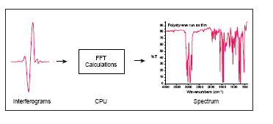

**FIGURA (2.8) TÉCNICA DEL FTIR. [5].**

**Ventajas del FTIR**

Algunas de las ventajas principales de FTIR sobre la técnica dispersiva incluyen:

• **Velocidad:** Porque todas las frecuencias se miden simultáneamente, la mayoría de las medidas por FT-IR se hacen en una cuestión de segundos más bien que de varios minutos. Esto se refiere a veces como la ventaja de Felgett.

• **Sensibilidad:** La sensibilidad se mejora dramáticamente con FTIR por muchas razones. Los detectores empleados son mucho más sensibles, el rendimiento de procesamiento óptico es mucho más alto (designado la ventaja de Jacquinot) que da lugar a niveles de ruidos mucho más bajos, y las exploraciones rápidas permiten al coaddition de varias exploraciones para reducir el ruido al azar de la medida a cualquier nivel deseado (designado la señal que hace un promedio).

• **Simplicidad mecánica:** El espejo móvil en el interferómetro es la única pieza continuamente móvil en el instrumento. Así, hay una posibilidad muy pequeña de interrupción mecánica.

• **Internamente calibrado:** Estos instrumentos emplean un láser de He-Ne como estándar interno de la calibración de la longitud de onda (designado la ventaja de Connes). Estos instrumentos se están calibrando y nunca necesitan ser calibrados por el usuario. A continuación se presenta una figura del equipo a utilizar. Ver figura 2.9

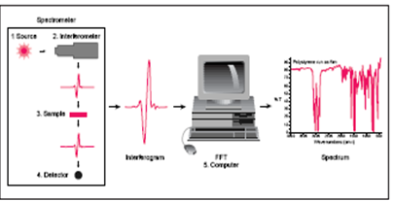

**FIGURA (2.9) EQUIPO DE ESPECTROSCOPÍA FTIR. [5].**

Estas ventajas, junto con otras, hacen las medidas hechas por FTIR extremadamente exacto y reproductivo. Así, es una técnica muy confiable para la identificación positiva de virtualmente cualquier muestra. Las ventajas de la sensibilidad permiten la identificación de uniforme el más pequeño de contaminantes.

Esto hace FTIR una herramienta inestimable para los usos de la garantía del control de calidad o de calidad si se quiere comparaciones de la hornada-a-hornada a los estándares de calidad o al análisis de un contaminante desconocido.

Además, la sensibilidad y la exactitud de los detectores de FTIR, junto con una variedad amplia de algoritmos del software, han aumentado dramáticamente el uso práctico del infrarrojo para el análisis cuantitativo.

Los métodos cuantitativos se pueden desarrollar y calibrar fácilmente y se pueden incorporar en los procedimientos simples para el análisis de rutina.

Así, el Fourier transforma la técnica infrarroja (FTIR) ha traído ventajas prácticas significativas a la espectroscopia infrarroja. Ha hecho posible el desarrollo de muchas nuevas técnicas de muestreo que fueron diseñadas para abordar los problemas desafiadores que eran imposibles por una más vieja tecnología. Ha hecho el uso del análisis infrarrojo virtualmente ilimitado.

**2.3.3 Aplicaciones en polímeros**

La espectroscopia infrarroja resulta una herramienta muy útil en el estudio de los polímeros.

**Espectroscopía infrarroja** (Espectroscopía IR) es la rama de la [espectroscopía](http://es.wikipedia.org/wiki/Espectroscop%C3%ADa) que trata con la parte [infrarroja](http://es.wikipedia.org/wiki/Radiaci%C3%B3n_infrarroja) del [espectro electromagnético](http://es.wikipedia.org/wiki/Espectro_electromagn%C3%A9tico). Esta cubre un conjunto de técnicas, siendo la más común una forma de [espectroscopía de absorción](http://es.wikipedia.org/wiki/Espectroscop%C3%ADa_de_absorci%C3%B3n).

Una molécula absorberá la energía de un haz de luz infrarroja cuando dicha energía incidente sea igual a la necesaria para que se dé una transición vibracional de la molécula. Es decir, la molécula comienza a vibrar de una determinada manera gracias a la energía que se le suministra mediante luz infrarroja.

Así como otras [técnicas espectroscópicas](http://es.wikipedia.org/wiki/Espectroscop%C3%ADa), puede usarse para identificar un compuesto e investigar la composición de una muestra. Esta se puede dividir según el tipo de la radiación que se analiza, en:

Espectroscopía del infrarrojo cercano

Espectroscopía del infrarrojo medio

Espectroscopía del infrarrojo lejano

El infrarrojo lejano (aproximadamente 400-10 [cm-1](http://es.wikipedia.org/wiki/N%C3%BAmero_de_onda)) se encuentra adyacente a la región de [microondas](http://es.wikipedia.org/wiki/Microondas_%28radiaci%C3%B3n%29), posee una baja energía y puede ser usado en [espectroscopía rotacional](http://es.wikipedia.org/w/index.php?title=Espectroscop%C3%ADa_rotacional&action=edit&redlink=1).

El infrarrojo medio (aproximadamente 4000-400 cm-1) puede ser usado para estudiar las vibraciones fundamentales y la estructura [rotacional vibracional](http://es.wikipedia.org/w/index.php?title=Excitaci%C3%B3n_Rovibr%C3%B3nica&action=edit&redlink=1).

El infrarrojo cercano (14000-4000 cm-1) puede excitar [sobretonos](http://es.wikipedia.org/wiki/Sobretono) o vibraciones [armónicas](http://es.wikipedia.org/w/index.php?title=Arm%C3%B3nicas&action=edit&redlink=1).

La espectroscopía infrarroja funciona porque los [enlaces químicos](http://es.wikipedia.org/wiki/Enlace_qu%C3%ADmico) tienen frecuencias específicas a las cuales vibran correspondientes a [niveles de energía](http://es.wikipedia.org/wiki/Nivel_energ%C3%A9tico). Las [frecuencias resonantes](http://es.wikipedia.org/wiki/Resonancia_%28mec%C3%A1nica%29) o **frecuencias vibracionales** son determinados por la forma de las superficies de energía potencial molecular, las masas de los átomos y, eventualmente por el [acoplamiento vibrónico](http://es.wikipedia.org/wiki/Acoplamiento_vibr%C3%B3nico) asociado.

Para que un modo vibracional en una molécula sea activo al IR, debe estar asociada con cambios en el dipolo permanente.

Sin embargo, las frecuencias resonantes pueden estar en una primera aproximación relacionadas con la fuerza del enlace, y la [masa de los átomos](http://es.wikipedia.org/wiki/Masa_at%C3%B3mica) a cada lado del mismo. Así, la frecuencia de las vibraciones puede ser asociada con un tipo particular de enlace. Pueden distinguirse dos categorías básicas de vibraciones: de tensión y de flexión.

Las vibraciones de tensión son cambios en la distancia interatómica a lo largo del eje del enlace entre dos átomos. Las vibraciones de flexión están originadas por cambios en el ángulo que forman dos enlaces. En la siguiente figura se representan los diferentes tipos de vibraciones moleculares.



**FIGURA (2.10) DIFERENTES TIPOS DE VIBRACIONES**

**MOLECULARES. [5].**

En principio, cada molécula presenta un espectro IR característico (huella dactilar), debido a que todas las moléculas (excepto las especies diatómicas homonucleares como O2 y Br2) tienen algunas vibraciones que, al activarse, provocan la absorción de una determinada longitud de onda en la zona del espectro electromagnético correspondiente al infrarrojo.

De esta forma, analizando cuales son las longitudes de onda que absorbe una sustancia en la zona del infrarrojo, podemos obtener información acerca de las moléculas que componen dicha sustancia.

En la siguiente tabla se muestra el intervalo de frecuencia de las bandas que se espera aparezcan en el caso de que la síntesis haya tenido éxito.

**TABLA 1**

**INTERVALO DE FRECUENCIA DE LAS BANDAS QUE SE ESPERA QUE APAREZCAN EN EL CASO DE QUE LA SÍNTESIS HAYA TENIDO ÉXITO.**

|  |  |  |
| --- | --- | --- |
| **Intervalo de**  **frecuencia**  **(cm-1)** | **Enlace** | **Tipo de**  **vibración** |
| 3600-3200 | O-H | Tensión |
| 3500-3200 | N-H | Tensión |
| 3000-2800 | C-H | Tensión |
| 1600-1700 | O-H | Flexión |
| 1640-1550 | N-H | Flexión |
| 1400-1200 | C-H | Flexión |
| 1350-1000 | C-N | Flexión |
| 900-800 | As-O | Tensión  (simétrica) |
| 700-750 | As-O | Tensión  (antisimétrica) |
| 500-400 | As-O | Flexión |

El espectro de infrarrojo del compuesto se representa a continuación. En él se observan una serie de bandas de absorción (mínimos de transmisión o transmitancia) que se encuentran numerados del 1 al 10. Ver la siguiente figura 2.11



**FIGURA (2.11) ESPECTRO DE IR DEL COMPUESTO. [5].**

Comparando la posición de las bandas de absorción observadas en el espectro con la tabla de bandas esperadas, se puede realizar la asignación y comprobar los grupos moleculares presentes en nuestro compuesto. Ver la siguiente tabla 2.

**TABLA 2**

**GRUPOS MOLECULARES PRESENTES EN NUESTRO COMPUESTO [5].**

|  |  |  |  |
| --- | --- | --- | --- |
| **Número** | **Frecuencia**  **(cm-1)** | **Enlace** | **Tipo de vibración** |
| 1 | 3450 | O-H | Tensión |
| 2 | 3170 | N-H | Tensión |
| 3 | 2950 | C-H | Tensión |
| 4 | 1610 | O-H | Flexión |
| 5 | 1535 | N-H | Flexión |
| 6 | 1420  1295  1200 | C-H | Flexión |
| 7 | 1085 | C-N | Flexión |
| 8 | 820 | As-O | Tensión (simétrica) |
| 9 | 760 | As-O | Tensión (antisimétrica) |
| 10 | 470 | As-O | Flexión |

**Modelo mecánico de una vibración de expansión en una molécula diatómica**

Las características de una vibración de estiramiento atómico se pueden aproximar por un modelo mecánico que consiste de dos masas conectadas por un muelle. Una perturbación de una de estas masas en el eje del resorte da como resultado una vibración llamada un movimiento de armónico simple. Consideremos en primer lugar la vibración de una sola masa conectada a un manantial que es colgado de un objeto inamovible (ver figura 2.14a). Si la masa es desplazada una distancia y desde su posición de equilibrio mediante la aplicación de una fuerza en el eje del resorte, la fuerza de restauración F es proporcional al desplazamiento (Ley de Hooke). Es decir:

$F=-ky$**(Ecuación 2.1)**

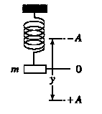

**FIGURA (2.12) LEY DE HOOKE. [12].**

Donde $k$ es la constante de fuerza, que depende de la rigidez del resorte. El signo negativo indica que $F$ es una fuerza de restauración. Esto significa que la dirección de la fuerza es opuesta a la dirección del desplazamiento. Por lo tanto, la fuerza se tiende a restaurar la masa a su posición original.

**Energía potencial de un oscilador armónico**

La energía potencial $E$ de la masa y el resorte puede ser arbitrariamente, al asignarse un valor de cero cuando la masa está en su posición de reposo o de equilibrio. El resorte es comprimido o se estira, sin embargo, la energía potencial de este sistema aumenta por un importe igual al trabajo necesario para desplazar a la masa. Si, por ejemplo, la masa se mueve desde alguna posición $y$ a $y+dy$, por tanto, el cambio en la energía potencial $dE$ es igual a la fuerza $F$ por la distancia $dy$, así,

$dE=-Fdy$**(Ecuación 2.2)**

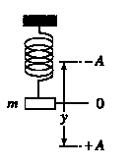

**FIGURA (2.13) OSCILADOR ARMÓNICO. [12].**

Combinando las ecuaciones 2.2 y 2.1 tenemos:

$$dE=kydy$$

Integración entre la posición de equilibrio ( $y=0)$ y $y$ nos da:

$$\int_{0}^{E}{dE=k\int_{0}^{y}{ydy}}$$

$E=\frac{1}{2}ky^{2}$**(Ecuación 2.3)**

La curva de energía potencial para una simple oscilación armónica, derivado de la ecuación 2.3, es una parábola, como se muestra en la figura 2.14a. Observar que la energía potencial es un máximo cuando el resorte se estira o comprime a su amplitud máxima $A$, y se reduce a cero en la posición de equilibrio.

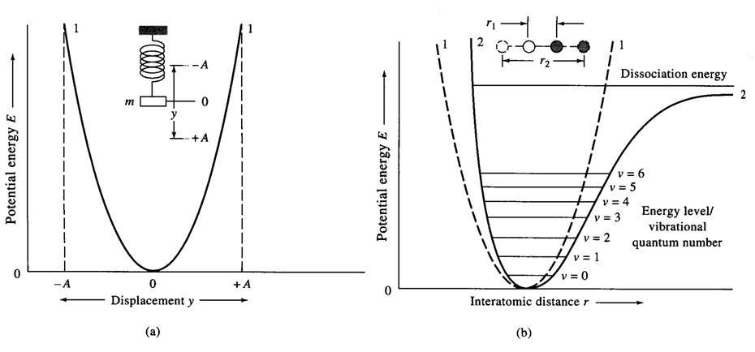

**FIGURA (2.14) DIAGRAMAS DE ENERGÍA POTENCIAL, CURVA 1 OSCILADOR ARMÓNICO, CURVA 2 OSCILADOR NO ARMÓNICO. [12].**

**Frecuencia Vibracional**

El movimiento de la masa de frecuencia vibracional en función del tiempo $t$ se puede deducir de la mecánica clásica. La segunda ley de Newton afirma que:

$$F=ma$$

Donde $m$ es la masa y $a$ es su aceleración. Pero la aceleración es la segunda derivada de la distancia con respecto al tiempo. Por lo tanto,

$$a=\frac{d^{2}y}{dt^{2}}$$

Substituyendo estas expresiones en la ecuación 2.1 se obtiene

$m\frac{d^{2}y}{{dt}^{2}}=-ky$**(Ecuación 2.4)**

La cual es una función periódica a esta ecuación, tal que su segunda derivada es igual a la función original de tiempos $–(k/m)$. Donde una relación de coseno adecuado cumple con este requisito. Por lo tanto, el desplazamiento instantáneo de la masa en el tiempo $t$ puede ser escrito como.

$y=Acos2πν_{m}t$**(Ecuación 2.5)**

Donde $ν_{m}$ es la frecuencia vibracional natural y $A$ es la amplitud máxima de la propuesta. Es la segunda derivada de la ecuación 2.5 es:

$\frac{d^{2}y}{{dt}^{2}}=-4π^{2}{ν^{2}}_{m}Acos2πν_{m}t$**(Ecuación 2.6)**

Sustituyendo las ecuaciones 2.5 y 2.6 en la ecuación 2.4 nos da:

$$Acos2πv_{m}t=\frac{4π^{2}ν^{2}m}{k}Acos 2πν_{m}t$$

La frecuencia natural de la oscilación es entonces:

$ν_{m}=\frac{1}{2π}\sqrt{\frac{k}{m}}$**(Ecuación 2.7)**

Donde $ν_{m}$ es la frecuencia natural del oscilador mecánico. Mientras que es dependiente de la constante de la fuerza del resorte y de la masa del cuerpo conectado, la frecuencia natural es independiente de la energía que se imparten en el sistema; cambios en la energía donde simplemente se produce un cambio en la $A$ de amplitud de la vibración.

La ecuación desarrollada sólo puede ser modificada para describir el comportamiento de un sistema formado por dos masas $m_{1}$ y $m_{2}$ conectados por un muelle. Aquí, sólo es necesario sustituir la µ masa reducida para la única masa m donde:

$µ=\frac{m_{1}m_{2}}{m_{1}+m_{2}}$**(Ecuación 2.8)**

Así, la frecuencia vibracional para un sistema de este tipo está dada por:

$ν_{m}=\frac{1}{2π}\sqrt{\frac{k}{µ}}=\frac{1}{2π}\sqrt{\frac{k(m_{1}+m_{2})}{m_{1}m_{2}}}$**(Ecuación 2.9)**

**Vibraciones moleculares**

La aproximación es normalmente el comportamiento de una vibración molecular es análogo al modelo mecánico que se acaba de describir. Así, la frecuencia de la vibración molecular es calculada a partir de la ecuación 2.9, después de sustituir a las masas de los dos átomos para $m_{1}$ y $m_{2}$ en la ecuación 2.8 para obtener µ; la cantidad k es la constante de fuerza para el enlace químico, que es una medida de su rigidez.

**2.4 Aplicaciones de la técnica de FTIR en polímeros a) degradación b) cristalinidad c) tacticidad d) mezclas de polímeros e) identificación de polímeros y aditivos PVC y DIOP.**

1. **Identificación de polímeros y aditivos**

El análisis cualitativo completo de materiales poliméricos implica la identificación de todos los componentes incluidos los aditivos tales como estabilizadores, llenadoras, plastificantes, etc. Esto es probable que sea un proceso bastante complejo que afectan a un número de diferentes técnicas analíticas que corresponda a los diferentes componentes.

Para muchos propósitos sólo puede ser necesario identificar los componentes poliméricos, pero incluso esto implicará procedimientos de extracción o de separación en el fin de eliminar la interferencia de líneas espectrales solapadas.

En la mayoría de los casos, los procedimientos de separación implican cualquier extracción con disolvente del aditivo o disolución y reprecipitation del polímero. Extracción Soxhlet es un medio conveniente de separación cuando el polímero y el aditivo tienen diferentes solubilidades en dados disolventes.

Uso de un no-solvente para el polímero permite la extracción de los aditivos solubles.

Considerando que el uso de un solvente para el polímero deja aditivos insolubles. Incluso si no se logra la separación completa o separación parcial es a menudo suficiente para permitir la identificación del polímero y resta selectiva de los espectros.

Por ejemplo, la fig 2.15 muestra espectros de IR de películas prensadas calientes de PVC plastificado, antes y después de la extracción con acetona.

En comparación con el espectro de la plastificante revela que las diferencias surgen debido a la extracción de la plastificante que sí puede separar la solución de acetona y su espectro determinado de forma independiente. Un enfoque alternativo es utilizar una técnica de sustracción espectral.

Saber, por ejemplo, el espectro total del polímero y una banda particular debido al polímero que solo la contribución el polímero se hace al espectro complejo puede ser el proceso de sustracción mejor se realiza mediante el uso de un equipo.

En principio se puede extender el procedimiento para habilitar las contribuciones de un número de diferentes componentes que se determinen.

Identificación de un polímero desconocido casi inevitablemente implica la detección de bandas de absorción característica debido a determinados grupos químicos.

A continuación, se hace referencia a las tablas de correlación de frecuencia de grupo y los espectros en comparación con las normas de referencia. Por lo tanto en efecto los espectros actúan como una huella para el polímero.

La naturaleza casi exclusiva de espectros de IR puede juzgarse comparando el espectro de una serie de poliolefinas fig 2.16, donde la sustitución de uno de los átomos de hidrógeno en polietileno por grupos alquilo conduce a espectros marcadamente diferentes.

Cabe señalar que las diferencias estructurales entre algunos tipos de polímeros, por ejemplo, poliamidas, no necesariamente dan tales diferencias marcadas.

Como hemos visto el concepto de grupo de frecuencias que aquí se está aplicando, depende de la existencia de sólo un pequeño grado de acoplamiento entre las vibraciones para que determinados grupos químicos en diferentes moléculas den lugar a absorciones en la misma región del espectro.

Este enfoque empírico ha demostrado ser eficaz por una gran cantidad de experiencias prácticas y un número de excelentes espectros y tablas de correlación de IR ahora está disponible. Sin duda con el tiempo esta limitación se superará como se generan más de datos de experimentos.

Esto debe ser especialmente beneficioso en el análisis de los polímeros como las poliamidas que son difíciles de distinguir por IR pero cuyo espectro Raman muestra rasgos característicos.

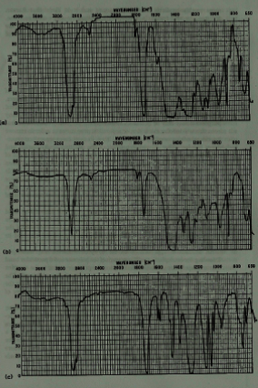

**FIGURA (2.15) ESPECTROS IR: A) PLASTIFICANTE PVC, B) DESPUÉS DE LA EXTRACCIÓN CON ACETONA C) PLASTIFICANTE DIOP. [9].**

**Efectos de acoplamiento**

Aunque el concepto de frecuencias de grupo se basa en haber mínima interacción entre las vibraciones y los grupos vecinos, es importante reconocer que el acoplamiento que se produce permite una detallada información estructural que se deriva.

En la ausencia de interacciones intermoleculares o intramoleculares, sería perfectamente asignar particulares absorciones de IR a grupos químicos específicos, pero las posiciones de los picos de absorción, a continuación, serían en gran medida insensibles al medio molecular del grupo.

Por ejemplo, la presencia de un grupo de éter en un polímero aromático como polietileno etileno tereftalato no sería distinguirse de una larga cadena de poliéster alifático.

La identificación del polímero aún sería posible mediante el examen del espectro total, pero la cantidad de detalles estructurales sería menor. En particular, las pruebas son para las diferentes cadenas y conformaciones, y arreglos estereoquímico o morfología sería en gran medida ausente en el espectro.

Afortunadamente, las interacciones que se producen entre grupos vibrantes conducen a cambios en las frecuencias de absorción que podrán interpretarse en términos del medio ambiente molecular del grupo particular.

Las interacciones más marcadas se producen en la intramolecularidad con los grupos adyacentes y los efectos intercatenarios que se encuentran a ser leves.

Como regla general, los efectos de acoplamiento son mayores para los modos de deformación (flexión) que para estirar las vibraciones y también se reducen cuando los átomos vibrantes tienen masas significativamente diferentes. Es bueno recordar en este momento que el acoplamiento puede afectar tanto su máxima intensidad, cuando el acoplamiento es esencialmente electrónico, o su posición cuando el acoplamiento es gran parte mecánico.

Esto puede verse mediante la comparación de los espectros de IR de PVC (fig 2.15) y poli (cloruro de vinilideno) (PVDC) (fig 2.17). Además de otros cambios espectrales, la intensidad de la –CH2 de estiramiento de vibración en 2900 – 3000 cm-1 se reduce en PVDC, en comparación con el PVC y la absorción de plegado de –CH2 se cambió de 1450 a 1400 cm-1 como resultado de la interacción con el grupo de –CCl2.

Acoplamiento de estos efectos también se puede ejemplificarse comparando los espectros de IR de mezclas de polietileno y polipropileno con la de un copolímero de etileno-propileno (fig 2.18). El espectro de este es el resultado de la simple superposición de los espectros de homopolímero individuales.

Considerando que el espectro de copolímero difiere como resultado del intercambio de acoplamiento entre las secuencias de copolímero diferentes.

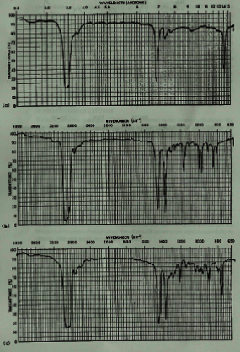

**FIGURA (2.16) ESPECTROS IR A) POLIETILENO DE BAJA**

**DENSIDAD B) POLIPROPILENO ISOTÀCTICO C) POLIBUTANO-1**

**ISOTÁCTICO EN A) EL ESPECTRO SE ENFRENTA A LA LONGITUD**

**DE ONDA PARA LA COMPARACIÓN. [9].**

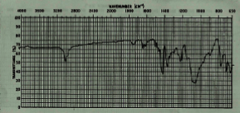

**FIGURA (2.17) ESPECTRO IR DEL POLI (CLORURO DE VINILIDENO).** **[9].**

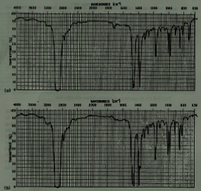

**FIGURA (2.18) ESPECTRO IR A) MEZCLA DE POLIETILENO CON POLIPROPILENO, B) POLIETILENO – PROPILENO COPOLÍMERO. [9].**

1. **Estudios conformacionales**

Los efectos de acoplamiento desempeñan un papel central en la caracterización de polímeros que difieren en su estructura estereoquímica o la disposición espacial de las cadenas poliméricas. La mayoría pronuncia efectos de acoplamiento que se encuentran al derivarse de la isomería conformacional.

Esto es en marcado contraste con otras técnicas espectroscópicas como NMR donde los efectos conformacionales son leves. Las consecuencias de los cambios conformacionales que son diferentes pueden ser vistas desde el siguiente punto.

Consideremos en primer lugar las conformaciones diferentes que pueden ser asumidas por una molécula de etileno disustituido, cuando se visualiza a lo largo de la red C-C y suponiendo que la rotación es posible acerca de este enlace, hay tres conformaciones que dan mínimos en la energía potencial frente al ángulo de la curva de rotación (fig 2.19).

Estas conformaciones son designadas trans y gauche. No es demasiado sorprendente que las conformaciones respectivas influyen en la frecuencia de vibración del enlace C-X, tal que se divide en un doblete, correspondiente a la trans y conformaciones gauche, respectivamente.

Para enlaces situados en moléculas más grandes como polímeros, las conformaciones de ambos grupos adyacentes deben considerarse (fig 2.20).

La frecuencia vibracional de C-X, a continuación, puede diferir dependiendo de que si el enlace es trans con respecto a los bonos C-H en los dos átomos de carbono adyacentes o trans para el átomo de carbono de la cadena.

En principio, cada uno de estos arreglos conformacionales puede dar lugar a la separación de los picos de la absorción de IR. Desde allí es probable que sea una distribución de conformaciones diferentes a lo largo de una cadena de polímero, esto puede resultar en espectros muy complejos.

Sin embargo, ha habido algunos éxitos notables en la interpretación de espectros sobre la base de la cadena conformaciones. Los espectros de IR de PVC servirán como un ejemplo.

Para el PVC sindiotáctico la disposición de zigzag plana de todos trans, en la que el enlace de C-Cl es trans al enlace C-H, se observan las vibraciones de estiramiento que se produzca en 603 y 639 cm-1.

Por el contrario, la secuencia de trans-gauche, trans-gauche en isotáctico PVC produce absorciones de 695 cm-1. Otros enlaces se han asignado de una manera similar.

La resolución espectral mejorada es probable para reducir algunos de los problemas asociados con la superposición accidental de líneas y la distribución de la cadena conformada, pero no será posible en los casos de todos, pero unos pocos tienen análisis completo.

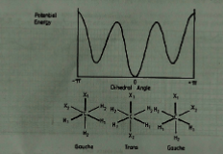

**FIGURA (2.19) CURVA DE ENERGÍA POTENCIAL PARA DIFERENTES CONFORMACIONES DE ETILENOS DI-SUSTITUIDO; C-C VISTO A LO LARGO DEL ENLACE. [9].**

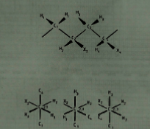

**FIGURA (2.20) DIFERENTES CONFORMACIONES DEL SEGMENTO DE LA CADENA DE UN POLIETILENO SUSTITUIDO. [9].**

1. **Estudios esteroquímicos**

Hemos utilizado el ejemplo de PVC en sus formas diferentes de táctica para ilustrar los efectos de conformación en espectros de IR. Es bastante razonable preguntar si las diferencias observadas podrían explicarse igualmente bien sobre la base de las estructuras esteroquímicas, o posiblemente, de las diferencias en la morfología que también se producen.

Se encuentra, sin embargo, que las diferencias observadas pueden atribuirse casi en su totalidad a cambios conformacionales. Sin embargo también es cierto que las estructuras conformacionales son dependientes y, por tanto, su indicativo de la estereoquímica básica de los polímeros.

Como consecuencia, la espectroscopia IR es capaz de ser utilizado para determinar, aunque indirectamente, la estructura estereoquímica de polímeros. Por ejemplo, los espectros de IR de isotáctico sólido, sindiotáctico y atáctico, son formas de polipropileno que se diferencian en detalle en la (fig 2.21) y, a continuación, se pueden utilizar para identificar formas diferentes de la táctica del polímero.

Pruebas de que las diferencias son una función de conformación está dada por el espectro de los polímeros fundidos que son esencialmente idénticos, aunque los tacticiles no se ven afectados por el proceso de fusión.

A pesar del hecho de que los cambios espectrales se interpretan en términos de conformaciones de cadena, los espectros de IR se utilizan con éxito para identificar las formas diferentes de la táctica de polímeros.

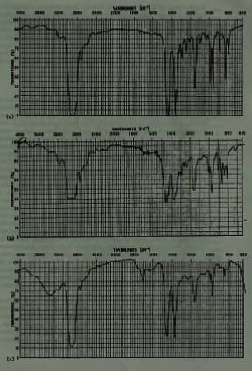

**FIGURA (2.21) ESPECTRO IR DE DIFERENTES FORMAS DE TACTICIDAD DEL POLIPROPILENO: A) ISOTÁCTICO B) SINDIOTÁCTICO C) ATÁCTICO. [9].**

1. **Cristalinidad en polímeros**

También difieren las estructuras de cristal de polipropileno de isotáctico y sindiotáctico, formando una hélice de 3:1, mientras que este último cristaliza en forma de ya sea una hélice de 4:1, o en una conformación plana zigzag.

Por otro lado, el polipropileno atáctico es no cristalino. Una vez más que es razonable la pregunta si o no existen diferencias espectrales IR, las cuales son observadas surgen debido a las diferentes morfologías.

Para que esto sea el caso, sería necesario suponer que se produce en el significativo acoplamiento intermolecular. Se puede demostrar, sin embargo, el acoplamiento intermolecular es leve y sólo se convierte en importante, cuando más de una cadena pasa a través de la celda unitaria.

En estos casos especiales de acoplamiento entre cadenas adyacentes, puede dar lugar a una división, debido a los efectos de la fase y fuera de las vibraciones de la fase, y se denomina división de Davidov.

En la mayoría de los casos sin embargo, aunque la división intermolecular específica ha sido observada a bajas temperaturas, los espectros de IR pueden ser adecuados interpretados en términos de conformaciones de cadenas.

**2.5 Mezclas de polímeros reciclados, compuestos y nanocompuestos.**

Los compuestos de Madera y plástico, llamados así por su traducción del inglés *Wood-Plastic-Composites (WPC)*, son mezclas físicas hechas a temperaturas en las cuales el [polímero](http://es.wikipedia.org/wiki/Pol%C3%ADmero) está reblandecido, arriba de Tg y Tm.[7].

Los polímeros utilizados para este tipo de compuestos son:

* [Polietileno](http://es.wikipedia.org/wiki/Polietileno)
* [Polipropileno](http://es.wikipedia.org/wiki/Polipropileno)
* [Poliuretano](http://es.wikipedia.org/wiki/Poliuretano)
* [Policloruro de vinilo](http://es.wikipedia.org/wiki/Policloruro_de_vinilo)

Los compuestos de madera y plástico se vieron por primera vez en EEUU durante la década de los años 60, principalmente en aplicaciones de marcos de ventanas y puertas, la industria de las ventanas y puertas, que tiene experiencia con materiales de madera, plástico y aluminio, buscó la forma de utilizar materiales más económicos, de allí que el [aserrín](http://es.wikipedia.org/wiki/Aserr%C3%ADn) parecía un material tanto ligero como barato.

El país con mayor producción de este material es [Estados Unidos de América](http://es.wikipedia.org/wiki/Estados_Unidos_de_Am%C3%A9rica), aunque en [Europa](http://es.wikipedia.org/wiki/Europa) su investigación y desarrollo ha aumentado en los últimos años, debido a que el uso de este tipo de materiales puede disminuir costos ya que se aprovecha todo el desperdicio de [madera](http://es.wikipedia.org/wiki/Madera) y madera reciclada. La densidad del material se puede controlar por medio de espumantes o por el tipo de proceso.

Los compuestos de madera y plástico han aumentado sus ventas siendo exitosos en el mercado de decking y cercas en los Estados Unidos bajo marcas como [Practiwood](http://www.practiwood.com) [NewTech](http://www.newtechwood.com), Trex, TimberTech, y LP Weatherbest. En Alemania, estos compuestos han sido aplicados en la industria automotriz.

El principal problema de estos compuestos es la temperatura de proceso que, en general, no debe sobrepasar los 190°C. Otro problema es la humedad de la madera, la cual no es compatible con la mayoría de polímeros y en algunos casos puede originar degradación y pérdida de propiedades físicas por [despolimerización](http://es.wikipedia.org/wiki/Despolimerizaci%C3%B3n).

Los equipos utilizados para extruir este material están comúnmente equipados con husillos dobles para [extrusión](http://es.wikipedia.org/wiki/Extrusi%C3%B3n). Para [inyección](http://es.wikipedia.org/wiki/Moldeo_por_inyecci%C3%B3n) la tecnología tiene pocos desarrollos. Otros procesos son compresión, [termoconformado](http://es.wikipedia.org/wiki/Termoconformado).

**2.6 Descripción de compuestos de polietileno y carbonato de calcio.**

El **polietileno** es químicamente el [polímero](http://es.wikipedia.org/wiki/Pol%C3%ADmero) más simple. Se representa con su unidad repetitiva ~~(~~CH2-CH2~~)~~n. Por su alta producción mundial (aproximadamente 60 millones de [toneladas](http://es.wikipedia.org/wiki/Tonelada) son producidas anualmente (2005) alrededor del mundo) es también el más barato, siendo uno de los plásticos más comunes.

Es químicamente inerte. Se obtiene de la [polimerización](http://es.wikipedia.org/wiki/Polimerizaci%C3%B3n) del [etileno](http://es.wikipedia.org/wiki/Etileno) (de fórmula química CH2=CH2 y llamado **eteno** por la [IUPAC](http://es.wikipedia.org/wiki/IUPAC)), del que deriva su nombre. Este polímero puede ser producido por diferentes reacciones de [polimerización](http://es.wikipedia.org/wiki/Polimerizaci%C3%B3n), como por ejemplo:

[Polimerización por radicales libres](http://es.wikipedia.org/wiki/Polimerizaci%C3%B3n_por_radicales_libres), [polimerización aniónica](http://es.wikipedia.org/wiki/Polimerizaci%C3%B3n_ani%C3%B3nica), [polimerización por coordinación de iones](http://es.wikipedia.org/w/index.php?title=Polimerizaci%C3%B3n_por_coordinaci%C3%B3n_de_iones&action=edit&redlink=1) o [polimerización catiónica](http://es.wikipedia.org/w/index.php?title=Polimerizaci%C3%B3n_cati%C3%B3nica&action=edit&redlink=1).

Cada uno de estos mecanismos de reacción produce un tipo diferente de polietileno.

Es un polímero de cadena lineal no ramificada. Aunque las ramificaciones son comunes en los productos comerciales. Las cadenas de polietileno se arreglan abajo de la temperatura de reblandecimiento [Tg](http://es.wikipedia.org/wiki/Tg) en regiones amorfas y semicristalinas. Ver figura 2.22.

[](http://es.wikipedia.org/wiki/Imagen:Polietileno.jpg)

**FIGURA (2.22) ESTRUCTURA QUÍMICA DEL POLIETILENO, A VECES REPRESENTADA SÓLO COMO ~~(~~CH2-CH2~~)[6].~~**

La abreviatura de polietileno comúnmente utilizada es PE. Los polietilenos pueden clasificarse en:

**PEBD** (en inglés conocido como LDPE o PE-LD): Polietileno de Baja Densidad.

**PEAD** (en inglés conocido como HDPE o PE-HD): Polietileno de Alta Densidad.

**PELBD** (en inglés conocido como LLDPE): Polietileno lineal de baja densidad.

Los compuestos de polietileno son las mezclas hechas entre diferentes tipos de polietileno y/o cargas y aditivos que se realizan para obtener las mejores propiedades de los materiales puros.

A los compuestos en los cuales se mezclan 2 tipos de polietilenos se les denomina compuestos binarios y a los que realizan con 3 tipos de polietileno se les denomina compuestos ternarios.

La mezcla que se realiza entre los polietilenos, aditivos, cargas y pigmentos, depende de las aplicaciones para las cuales se está diseñando el artículo plástico en particular y de los procesos de fabricación usados.

**2.6.1 Propiedades físicas y químicas de los**

**Compuestos de Polietileno y Carbonato de Calcio.**

**PEBD** (en inglés conocido como LDPE o PE-LD): Polietileno de Baja

Densidad:

• No tóxico.

• Flexible.

• Liviano.

• Transparente.

• Inerte (al contenido).

• Impermeable.

• Poca estabilidad dimensional, pero fácil procesamiento.

• Bajo costo.

**PEAD** (en inglés conocido como HDPE o PE-HD): Polietileno de

Alta Densidad:



* Densidad igual o menor a 0.941 g/cm3.
* Tiene un bajo nivel de ramificaciones, por lo cual su densidad es alta, las fuerzas intermoleculares son altas también.
* La producción de un buen PEAD depende de la selección del [catalizador](http://es.wikipedia.org/wiki/Catalizador).
* Algunos de los catalizadores modernos incluyen los de [Ziegler](http://es.wikipedia.org/wiki/Karl_Ziegler)-Natta, cuyo desarrollo culminó con el Premio Nobel.
* Resistente a las bajas temperaturas.
* Alta resistencia a la tensión; compresión, tracción.
* Baja densidad en comparación con metales u otros materiales.
* [Impermeable](http://es.wikipedia.org/wiki/Permeabilidad).
* Inerte (al contenido), baja reactividad.
* No tóxico.
* Poca estabilidad dimensional.
* Creep.

A continuación se adjunta en la tabla 3 propiedades físicas y químicas de los compuestos de polietileno.

**TABLA 3**

**PROPIEDADES FÍSICAS Y QUÍMICAS DE LOS COMPUESTOS DE POLIETILENO.**

|  |  |  |  |
| --- | --- | --- | --- |
| **Características** | **PEBD** | **PEAD** | **PELBD** |
| Grado de cristalinidad [%] | 40- 50 | 60-80 | 30- 40 |
| Densidad [g/cm³] | 0.915- 0.935 | 0.94- 0.97 | 0.90 -0.93 |
| Módulo [N/mm²] a 52215°C | ~130 | ~1000 | - |
| Temperatura de cristalización [°C] | 105 - 110 | 130-135 | 121-125 |
| Estabilidad química | buena | excelente | buena |
| Esfuerzo de ruptura [N/mm²] | 8,0-10 | 20,0-30,0 | 10,0-30,0 |
| Elongación a ruptura [%] | 20 | 12 | 16 |
| Módulo elástico E [N/mm²] | 200 | 1000 | - |
| Coeficiente de expansión lineal [K-1] | 1.7 * 10-4 | 2 * 10-4 | 2 * 10-4 |
| Temperatura máxima permisible [°C] | 80 | 100 | - |
| Temperatura de reblandecimiento [°C] | 110 | 140 | - |

El carbonato de calcio como relleno para termoplásticos tiene las siguientes características:

* Alta pureza química
* Alto grado de blancura
* Bajo índice de refractividad, haciendo posible llegar a tonos pasteles y blancos.
* Bajo índice de abrasividad, aumentando el tiempo de vida de las partes de la maquina.
* Buena dispersión.
* Aprobado para el uso de materiales en contacto con alimentos, ideal para el uso de recipientes contenedores de plásticos y fundas debido a su características no toxicas e inodoras.
* Bajo costo.

**2.6.2 Aplicaciones de los Compuestos de**

**Polietileno y Carbonato de Calcio.**

El [**carbonato**](http://es.wikipedia.org/wiki/Carbonato) **de** [**calcio**](http://es.wikipedia.org/wiki/Calcio) es un [compuesto químico](http://es.wikipedia.org/wiki/Compuesto_qu%C3%ADmico), de fórmula CaCO3. Es la causa principal del [agua dura](http://es.wikipedia.org/wiki/Agua_dura). En [medicina](http://es.wikipedia.org/wiki/Medicina) se utiliza habitualmente como suplemento de calcio, como [antiácido](http://es.wikipedia.org/wiki/Anti%C3%A1cido) y [agente adsorbente](http://es.wikipedia.org/wiki/Agente_adsorbente).

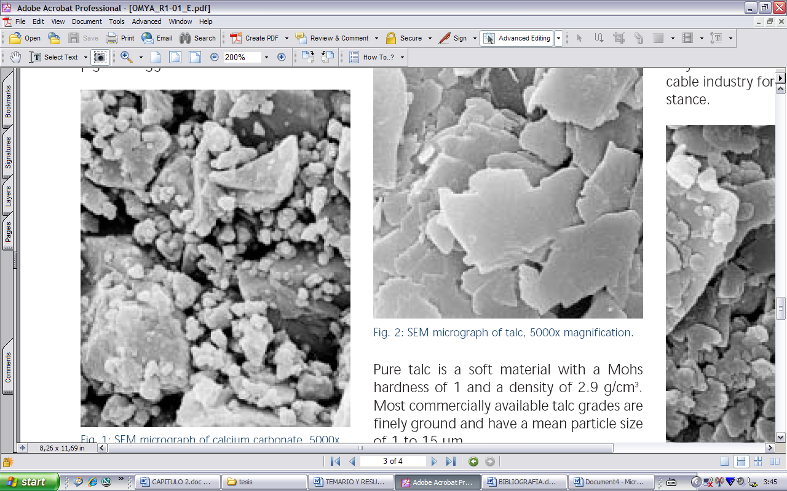

**FIGURA (2.23) MICROESTRUCTURA DEL CARBONATO DE CALCIO. [2]**

Las principales aplicaciones del carbonato de calcio para la industria del plástico son:

* **PVC rígidos:** para el uso de tuberías, marcos de ventanas.
* **Polipropileno:** para el uso en la elaboración de muebles de jardín, películas.
* **Polietileno:** usado como agente antibloqueante en películas
* **Plastificado de PVC:** como aislante para cables, cobertura de pisos.

**Compuestos de polietileno**

Los compuestos de polietileno tienen las siguientes aplicaciones, las cuales radican en la transmisión de vapor de agua. Debido a que los polietilenos se funden a una temperatura de 190 oC y el carbonato de calcio se funde a una temperatura de 600 oC en el momento del mezclado los compuestos que se funden son los polietilenos quedando el carbonato suspendidos alrededor de la matriz polimérica.

**2.7 Descripción de Nanocompuestos De Polietileno y Arcilla.**

Las arcillas se las usa mezcladas con el polietileno de alta densidad mediante un tratamiento que se obtiene a partir de estas las llamadas Nanoarcillas.

**Nanoarcillas**.

Las nanoarcillas son arcillas modificadas mediante manipulación controlada a nivel manométrico, con un diseño especifico de su estructura para cada aplicación. “Nanoarcillas” es un nombre dado exclusivamente por empresas comercializadoras.

Las características híbridas de las nanoarcillas las hace compatibles con muchos más materiales orgánicos y las hace repulsivas al agua, lo que permitirá absorber del 40 al 70% de su peso en aceitas y bajar la absorción de agua de 700% hasta un 7% de su peso.

El nombre reconocido científicamente es organoarcilla. La nanoarcilla es un material hibrido (orgánico e inorgánico) donde los cationes orgánicos entre las capas de arcillas como NA+, Ca+2, K+, etc., son reemplazados por cationes orgánicos, lo que conlleva a un incremento entre las capas tetraédricas de silicio promovido por la penetración de modificaciones orgánicos entre las capas. Ver figura 2.24



**FIGURA (2.24) PROCESO DE INTERCAMBIO DE CATIONES INORGÁNICOS POR CATIONES ORGÁNICOS. [1].**

**Ventajas**

Las nanoarcillas aparte de reducir costos de a los polímeros propiedades especiales tales como:

* Incremento del modulo de Young
* Incremento del esfuerzo de tensión
* Incremento de las propiedades de barrera a humedad, solventes, Vapores químicos, gases y sabores.

**2.7.1 Propiedades Físicas y Químicas De Los**

**Nanocompuestos de Polietileno y Arcilla.**

El carácter híbrido de las nanoarcillas las hace compatibles con materiales orgánicos, logrando absorber del 40 al 70% de su peso en aceites, y repulsivas al agua, disminuyendo su absorción de 700% a un 7% de su peso.

El carácter organofílico se logra mediante el intercambio de los cationes inorgánicos de la arcilla por iones tipo onium de las sales de alkilamonio en la superficie de la galería, con el fin de emparejar la polaridad de superficie de la arcilla con la polaridad del polímero, además de expandir la galería entre placas de silicato.

El aspect ratio es el resultado de la división de L/D, siendo L el largo de las placas de la nanoarcillas y D su espesor. Al tener espesores muy bajos (del orden de 1nm) y dimensiones de largo y ancho muy grandes (mayores a 100 nm), los valores del aspect ratio pueden variar desde 100 hasta 1000. Cabe recalcar que es un valor adimensional.

Una de las propiedades más importantes de las nanoarcillas es su Capacidad de Intercambio Catiónico (CEC), y se lo puede definir como la suma de todos los cationes de cambio que la organoarcilla puede absorber a un determinado pH, y es equivalente a la medida del total de cargas negativas. Se expresa en miliequivalentes por 100 gramos de mineral seco (meq/100g). El valor CEC para las nanoarcillas se encuentran alrededor de 80 meq/100 g.

El área superficial o superficie específica de una arcilla es la suma del área de la superficie externa más la interna (si es que existe) de las plaquetas constituyentes, por unidad de masa, y viene expresada en m/g.

El área superficial de las nanoarcillas es en promedio 750 m/g, y es proporcional al aspect ratio.

**2.7.2 Aplicaciones De Los Nanocompuestos De**

**Polietileno y Arcilla.**

Últimamente las nanoarcillas han sido aplicadas para la prevención de contaminantes y remediación medioambiental mediante la absorción de contaminantes de suelos, para remoción de aceites en aguas residuales y para remoción de metales pesados mejorando los procesos hasta ahora utilizados.

Los compuestos de nanoarcilla, que figuran en una amplia gama de nanocompuestos y termoplásticos a la venta en el mercado, se han utilizado también en la industria del automóvil.

Los nanocompuestos de polietileno son utilizados en la producción de películas strecht para el embalaje y uso en invernaderos, ya que soporta el esfuerzo provocado por fuertes vientos.[8].

En la producción de láminas acanaladas para el uso en techados. Las láminas pueden ser fabricadas en equipos tradicionales de extrusión, siempre y cuando se utilice un accesorio llamado cabezal mezclador estático, que dispersa y distribuye las nano-p en todo el material de forma similar.

En la producción de la parte plástica de una válvula cardiaca. Ahora, esta parte es radio-opaca, lo que significa que se puede observar claramente en una radiografía normal de rayos-X.

Si esta parte se fractura, tiene calcificación o sufre algún daño, no es necesario esperar hasta que la válvula falle, ya que se puede prevenir el mal funcionamiento.

**2.8 Descripción de Reciclados de Polietilenos de**

**Alta y Baja Densidad.**

**PEAD.** Polietileno de Alta Densidad. El polietileno de alta densidad es un termoplástico fabricado a partir del etileno (elaborado a partir del etano, uno de los componentes del gas natural).

Es muy versátil y se lo puede transformar de diversas formas: Inyección, Soplado, Extrusión, o Rotomoldeo.

Envases para: detergentes, lavandina, aceites automotor, shampoo, lácteos, bolsas para supermercados, bazar y menaje, cajones para pescados, gaseosas y cervezas, baldes para pintura, helados, aceites, tambores, caños para gas, telefonía, agua potable, minería, drenaje y uso sanitario, macetas, bolsas tejidas.

**PEBD.** Polietileno de Baja Densidad. Se produce a partir del gas natural. Al igual que el PEAD es de gran versatilidad y se procesa de diversas formas: Inyección, Soplado, Extrusión y Rotomoldeo.

Su transparencia, flexibilidad, tenacidad y economía hacen que esté presente en una diversidad de envases, sólo o en conjunto con otros materiales y en variadas aplicaciones.

Bolsas de todo tipo: supermercados, boutiques, panificación, congelados, industriales, etc. Películas para: Agro (recubrimiento de Acequias), envasamiento automático de alimentos y productos industriales (leche, agua, plásticos, etc.).

**2.8.1 Propiedades Físicas y Químicas De Los**

**Reciclados de Polietilenos de Alta y Baja**

**Densidad.**

Las propiedades de los termoplásticos son la base de este reciclaje primario debido a la habilidad de estos de refundirse a bajas temperaturas sin ningún cambio en su estructura ya que tienen moléculas que se encuentran en un alineamiento casi paralelo.

**Reciclaje primario:** Es fundamentalmente el mismo para los distintos plásticos. Consiste en la separación, limpieza, peletizado, moldeado, moldeado por inyección, moldeado por compresión y termoformación.

**Separación:** La separación es tan difícil que algunos sistemas automatizados, además del manual, han sido desarrollados.

Los métodos de separación pueden ser clasificados en separación macro, micro y molecular. La macro separación se hace sobre el producto completo usando el reconocimiento óptico del color o de la forma.

La separación manual se incluye dentro de esta categoría, esta clasificación se ve auxiliada por un código de números.

La micro separación puede hacerse por una propiedad física específica como el tamaño, peso, densidad, etc. Por otra parte la separación molecular “Involucra procesar el plástico pos disolución del mismo y luego separar los plásticos basados en la temperatura”.

**Limpieza:** Los plásticos separados son tan generalmente contaminados con comida, papel, piedras, polvo, pegamento. De ahí que, tienen que ser primero limpiados al granulárseles y luego lavar este granulado en un baño de detergente.

Otra opción de limpiado es la de granular los plásticos repetidamente e irlo desechando sobre pantallas movibles. Se recomienda usar hidrociclones cuando el desecho plástico está muy contaminado. “El plástico contaminado es removido y al ser ligero, flota en la superficie en donde es expulsado.

**2.8.2 Aplicaciones De Los Reciclados De**

**Polietilenos De Alta y Baja Densidad.**

Desde finales del siglo XIX y principios del siglo XX el plástico se ha convertido, gracias a sus propiedades técnicas, en un material ampliamente extendido y utilizado en nuestra sociedad.

Cuando se convierte en residuo, el reciclaje es considerado una buena alternativa de gestión, ya que contribuye, por un lado, a reducir el consumo de recursos no renovables y evita, por otro, la gestión de estos residuos como desperdicios en depósitos controlados o incineradoras.

Existen dos categorías de plásticos: los termoplásticos y los termoestables. La primera categoría, los termoplásticos, son reciclables y, por lo tanto, pueden someterse al proceso de reciclaje.

Pero, el reciclaje de los diferentes tipos de plástico dependerá de diferentes factores, como pueden ser la cantidad y calidad de material, la tecnología disponible, etc.

**Polietileno de alta densidad (PEAD)**

|  |  |
| --- | --- |
|  | •   Bidones industriales  • Envases y embalajes para productos de limpieza  • Mallas de la construcción  • Cubos de agua  • Mobiliario urbano doméstico  • Señales de tráfico |
|  |

**Polietileno de baja densidad (PEBD)**

• Bolsas de plástico: industriales y de basura

• Tuberías de riego

• Film

• Telas asfálticas

**CAPÍTULO 3**

**3. PROCEDIMIENTO EXPERIMENTAL**

**3.1 Caracterización usando Espectrometría de**

**Luz Infrarroja (FTIR).**

Para poder realizar las pruebas de FTIR se debe realizar los siguientes pasos.

**Procedimiento de FTIR**

* Se utilizó dos pedazos de vidrio para cubrir con papel aluminio un pedazo de muestra para proceder a realizar la prueba de FTIR en donde el pedazo de muestra hay que colocarla, en medio de los dos vidrios y cubrirlos con el papel aluminio.

A continuación se presenta una figura de la muestra cubierta por papel aluminio, ver figura 3.1.

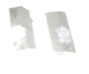

**FIGURA (3.1) MUESTRA CUBIERTA CON PAPEL ALUMINIO.**

* El pedazo de muestra tiene que ser de forma homogéneo y además que la superficie de contacto sea lisa, para poder realizar la toma de datos al aplicar el proceso de FTIR.
* Una vez que esté la superficie de contacto lisa se procede a calentarlo en una estufa y se le coloca unas pesas encima de él para ejercer presión.

A continuación se presentan figuras de la muestra en la estufa.

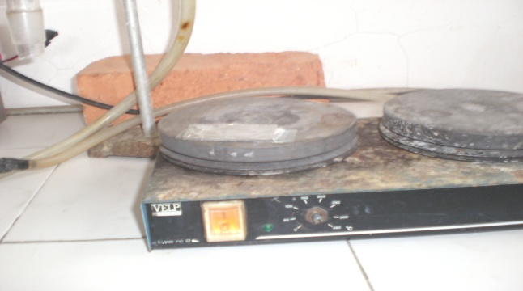

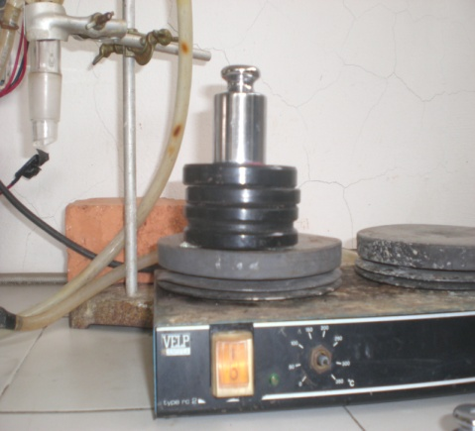 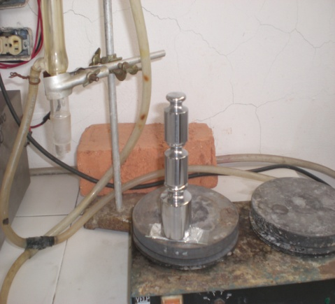

**FIGURA (3.2) MUESTRA COLOCADA EN LA ESTUFA PARA HACER LA PRUEBA DE FTIR.**

* La estufa está calentando a 350°C, luego se espera 2 minutos y se procedió a sacar la muestra y con mucho cuidado para evitar que uno se queme, se saca el pedazo de muestra con un estilete.

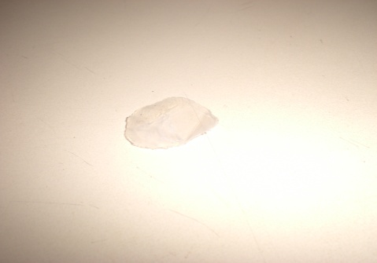

**FIGURA (3.3) MUESTRA LISTA PARA ELABORAR EL PROCESO DE FTIR.**

* La muestra se la procedió a colocar en el equipo de FTIR, en el cual la computadora que tiene este equipo, posee un software que ayudará a realizar la respectiva toma de datos y espectro obtenido, donde se hace clic y se espera a que nos dé el espectro deseado.

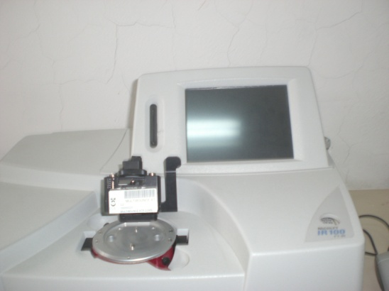

**FIGURA (3.4) EQUIPO DE FTIR.**

* Para este caso se ha graficado el valor de la absorbancia vs cm-1, donde este valor tiene que ser menor o igual a 2, ya que si la absorbancia es superior a 2 no sirve el espectro, donde la absorbancia es la vibración que existe en cada pico del espectro.

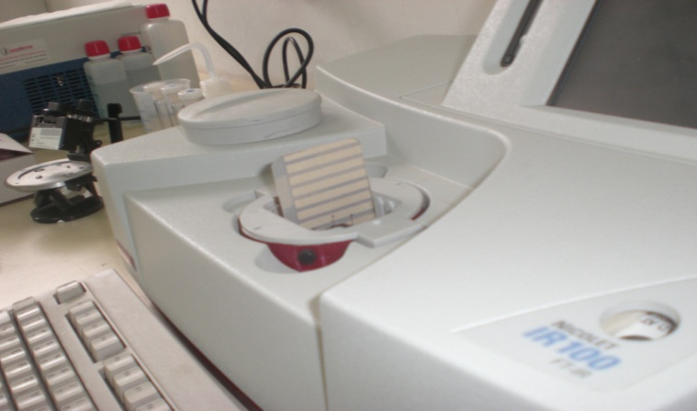

**FIGURA (3.5) EQUIPO DE FTIR CON EL PROGRAMA OMNIC.**

* Donde cada espectro infrarrojo representa una huella digital de una muestra con los límites de absorción que corresponden a las frecuencias de vibraciones entre los enlaces de los átomos que componen el material.

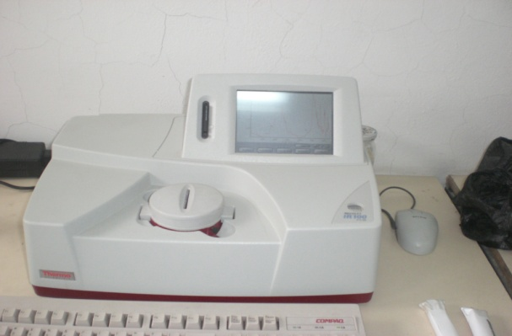

**FIGURA (3.6) EQUIPO DE FTIR CON LA MUESTRA AL TRABAJAR CON EL PROGRAMA OMNIC.**

* Todo este procedimiento se lo realiza para cada una de las probetas que se tiene para esta investigación, y así obtener espectros de cada uno de ellos.



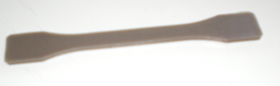

**FIGURA (3.7) MUESTRAS QUE VAN A SER UTILIZADAS PARA PRUEBAS DE FTIR.**

**3.1.1 Descripción de materiales y reactivos.**

Para poder realizar nuestras pruebas de infrarrojo se tuvo que utilizar los equipos de la Universidad del Azuay, donde me atendió cordialmente el Dr. Piero Tripaldi, debido a que en la Facultad de Ingeniería Mecánica no disponemos del equipo de luz infrarroja.

El equipo que se utilizó es el Espectómetro de luz Infrarroja marca NICOLET IR 100 y a su vez viene incorporado con un software el cual nos permite realizar las pruebas de FTIR el software es OMNIC.

A continuación se detallan los materiales y reactivos utilizados.

* Mezcla de Polietileno con CaCO3: 60% de Polietileno y 40% de CaCO3.
* Mezcla de Polietileno con CaCO3: 80% de Polietileno y 20% de CaCO3.
* Mezcla de Polietileno con CaCO3: 90% de Polietileno y 10% de CaCO3.
* Mezcla de Polietileno con Mape al 20% y 5% de Cloisite 30B.
* Mezcla de Polietileno con Mape al 20% y 5% de Cloisite 20A.
* Mezcla de Polietileno con Mape al 20% y 5% de NanoEspol.
* Polietileno reciclado sin aditivo en proceso de extrusión.
* Polietileno reciclado con aditivo Ox en proceso de extrusión.
* Polietileno reciclado sin aditivo en proceso de inyección.
* Polietileno reciclado con aditivo Ox en proceso de extrusión.
* Pesas de 439,8 gramos, 546,7 gramos 1017,9 gramos.
* Papel aluminio.
* Dos pedazos de vidrios.
* Estilete.
* Estufa a 350°C

**3.1.2 Equipos a utilizar.**

El equipo que se utilizó es el Espectómetro de luz Infrarroja marca NICOLET IR 100 y a su vez viene incorporado con un software el cual nos permite realizar las pruebas de FTIR el software es OMNIC.

A continuación se adjunta una foto del equipo utilizado para realizar dichas pruebas de FTIR.

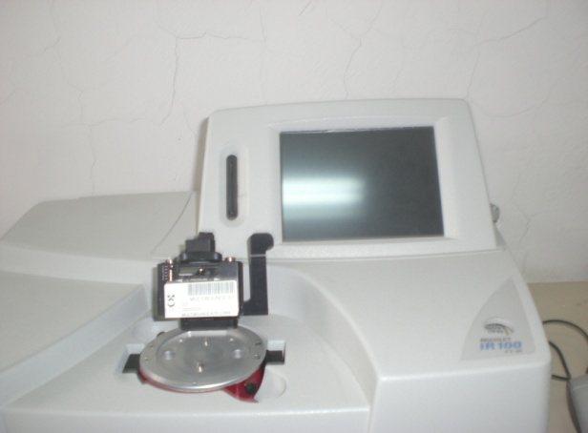

**FIGURA (3.8) ESPECTÓMETRO DE FTIR.**

**3.1.3 Preparación de Muestras de Compuestos**

**De Polietileno y Carbonato de Calcio.**

**Preparación de Muestras.**

Para preparar las probetas, se usó una extrusora de tornillo simple Construzzioni, con un dado para fabricación de tubería de termoplásticos, con una relación de L/D=24 (se reconstruyó a L/D=26), donada por la compañía Amanco – Plastigama.

Dicha extrusora fue adaptada para transformarla en una máquina para fabricación de compuestos de poliolefinas con rellenos varios y nanocompuestos.

Dado que el diseño mecánico de componentes en extrusoras está ampliamente estudiado, el rediseño de esta extrusora se basó en tres variables claves para obtener con eficacia un compuesto: la operación de dispersión y distribución del relleno en la mezcla dentro de la máquina (diseño del tornillo), y el rediseño del dado de la extrusora.

**Materiales utilizados**

Los materiales utilizados para preparar las probetas es polietileno de alta densidad (HDPE) virgen LG – Lutene FE0070. El cual tiene una temperatura de procesamiento en los rangos de 180-230oC.

El carbonato de calcio utilizado es un Masterbatch de origen japonés comercializado por la empresa Nutec.

La preparación de ésta probetas se encuentran en la tesis del Sr. Byron Zambrano [2].

**3.1.4 Preparación de Muestras Nanocompuestos**

**De Polietileno y Nanoarcilla.**

**Preparación de Muestras.**

Así como se procedió a la elaboración de las probetas de los compuestos de polietileno con carbonato de calcio, se elaboró las probetas de nanocompuestos de polietileno y nanoarcilla, mediante el cual se utilizó la misma máquina donada por la compañía Amanco Plastigama, con las adaptaciones explicadas en la elaboración de las probetas de compuestos de polietileno con carbonato de calcio.

**Materiales usados**

* 2 tipos de arcillas extranjeras (Cloisite 20A y Cloisite 30B).
* Arcilla nacional desarrollada en los laboratorios de la FIMCP (ESPOL) llamada NanoEspol.
* Polietileno de Alta Densidad marca LG-Lutene 00270.
* Compatibilizador basado en Anhídrido Maleático MAPE Eastman G2806.

Básicamente estas probetas se las elaboró con el 5% de cada tipo de arcilla y el polietileno mezclado con Mape al 20%.

La preparación de estas probetas se encuentra en un paper que lo realizó el Ing Andrés Rigail [11].

**3.1.5 Preparación de muestras de Reciclados**

**De Polietileno de alta y de baja densidad**

**(Inyectados y Extruidos).**

**Preparación de Muestras.**

Para la elaboración de las probetas de reciclados de polietileno de alta y de baja densidad en procesos de extrusión y de inyección se agradece la ayuda de la empresa Pyca y de la familia Guerra ya que gracias a ellos se pudo moler el material y realizar el proceso de inyección. Para el proceso de Extrusión se lo realizó en los laboratorios del Área de Termofluidos de la FIMCP (ESPOL).

Se fabricó los compuestos en la máquina y luego se las termoformó en una prensa hidráulica con calentamiento. De estas placas obtenidas se troqueló las probetas para los ensayos de tensión, impacto y fluidez. La preparación de estas muestras se encuentra en la tesis del Sr. Juan Bravo [10].

**CAPÍTULO 4**

**4. ANÁLISIS DE RESULTADOS**

**4.1 Análisis comparativos de polímeros utilizando**

**La Espectrometría de Luz Infrarroja (FTIR).**

Para poder verificar si existe un cambio de propiedades tanto físicas como químicas y además ver si existe una degradación, en cada uno de los compuestos, nanocompuestos, reciclados del plástico, se procede a realizar una prueba de FTIR a cada uno de los elementos, para poder lograr así lo que inicialmente se propuso que es conocer acerca de este ensayo y a su vez implementarla en un futuro.

Para ello se utilizó el programa OMNIC con 3 tipos de muestras para cada tipo de material y se colocó en una gráfica el resultado para cada tipo de material, es decir se obtendrá 4 gráficas en total para las diferentes probetas que se realizó para los plásticos ya sean estos nanocompuestos, reciclados de polietileno, compuestos de CaCO3.

**4.1.1 Compuestos de Polietileno y Carbonato de**

**Calcio.**

Para poder analizar las diferentes gráficas de las muestras de polietileno con carbonato de calcio, se necesita diferenciar cada muestra en la gráfica que se obtuvo con el programa OMNIC, para poder sacar nuestros análisis y conclusiones.

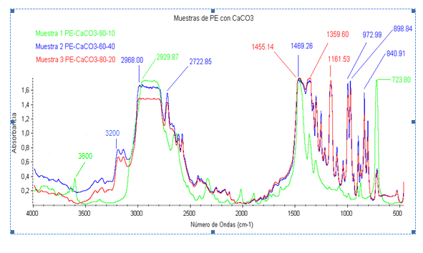

**FIGURA (4.1) GRÁFICO DE MUESTRAS DE POLIETILENO CON CACO3.**

En la gráfica que se ilustra, se observa que para la muestra de PE-CaCO3-90-10, hay 3 picos representativos, uno está en el rango de los 3600 cm-1 donde está el pico 3600 cm-1, este pico tiene un estiramiento de los grupos O-H hidración, además se nota que en las otras muestras no hay un pico en esa zona, debe ser por lo que la muestra estaba húmeda y las otras dos muestras estaban secas, donde se nota que hay una variación en los picos en dichas zonas. Para el rango de los 2900 a 2700 cm-1, donde está el pico 2929.87 cm-1, este pico tiene una fuerte vibración del grupo C-H y pertenece al polietileno para el rango de los 900 a 700 cm-1, donde se encuentra el pico 723.80 cm-1, este pico tiene una vibración medio balanceo del grupo C-H y pertenece al polietileno.

Para la muestra PE-CaCO3-60-40, que es la más representativa de las 3 muestras, ya que tiene 7 picos, los cuales son, para el rango de los 3200 cm-1, donde hay un pico que es 3200 cm-1, este pico tiene un estiramiento de los grupos C-H, para la zona de los 2900 a 2700 cm-1, hay dos picos los cuales son 2968 cm-1 y 2722,85 cm-1, estos tienen una vibración fuerte del grupo C-H, para la zona que se encuentra en los 1400 a 1300 cm-1, hay un pico que es 1469,26 cm-1, este pico tiene una vibración flexión fuerte del grupo C-O y pertenece al polietileno, para la zona de los 900 a 700 cm-1, hay 2 picos los cuales son 972,99 cm-1 y 898,84 cm-1, estos picos tienen vibración fuerte y pertenecen al grupo de los C-H, adicional a estos picos hay un pico el cual es 840,91 cm-1, este pico tiene una vibración fuerte, del grupo C-O que pertenece al Carbonato de Calcio.

Para la muestra PE-CaCO3-80-20, hay 3 picos representativos, los cuales son, para la zona de los 1400 a 1300 cm-1, hay 1 pico el cual es 1455,14 cm-1, este pico tiene una vibración flexión fuerte del grupo C-O y pertenece al polietileno, el pico 1359,60 cm-1 tiene una vibración media en forma de aleteo y deformación fuera del plano y pertenece al grupo C-O, para la zona de los 1100 cm-1, hay un pico el cual es 1161,53 cm-1, este pico tiene una vibración muy cargada en forma de aleteo y deformación fuera del plano y pertenece al grupo C-O.

En la muestra de PE-CaCO3-90-10 presenta picos en las zonas de 3600 cm-1 y 700 cm-1 donde las otras dos muestras no la presentan, ya que existe humedad en el pico 3600 y 723,80 cm-1, esto se debe a que estaba húmeda la muestra a diferencia de las otras dos muestras que estaban secas, además el polímero se degrada en la zona de los 700 cm-1 para el pico 723,80 cm-1.

Este tipo de análisis para el Carbonato de Calcio con Polietileno a diferentes porcentajes, no se puede demostrar cuantitativamente, por lo que para este caso solo se puede analizar cualitativamente, se debería estudiar este tipo de resultados obtenidos para así poder comparar tanto el análisis cualitativamente como cuantitativamente.

A continuación se adjunta una tabla de resultados de las muestras de PE con CaCO3. [13].

**TABLA 4**

**TABLA DE RESULTADOS DE INTERVALOS DE FRECUENCIA DE LAS MUESTRAS DE POLIETILENO CON CACO3.**

|  |  |
| --- | --- |
| **Intervalo de frecuencia (cm-1)** | **Enlace y tipo de vibración** |
| 3600 | Grupo O-H, Estiramiento **(Hidración)** |
| 3200 | Grupo C-H, Estiramiento |
| 2968.00- 2722.85 | Grupo C-H, Fuerte |
| 2929.87 | Grupo C-H, Fuerte presente en el **(Polietileno)** |
| 1469.26- 1455.14 | Grupo C-O, Flexión Fuerte presente en el **(Polietileno)** |
| 1359.60 | Grupo C-O, Media en forma de aleteo y deformación fuera del plano |
| 1161.53 | Grupo C-O, Muy cargada en forma de aleteo y deformación fuera del plano |
| 972.99 - 898.84 | Grupo C-H, Fuerte |
| 840.91 | Grupo C-O, Fuerte presente en el **(Carbonato de Calcio)** |
| 723.80 | Grupo C-H, Medio balanceo presente en el **(Polietileno)** |

**4.1.2 Nanocompuestos de Polietileno y Arcilla.**

Para poder analizar las diferentes gráficas de las muestras de nanocompuestos de polietileno y arcilla, se necesita diferenciar cada muestra en la gráfica que se obtuvo con el programa OMNIC, para poder sacar nuestros análisis y conclusiones.

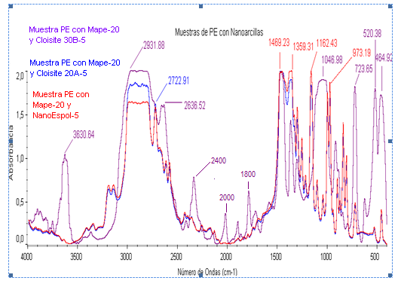

**FIGURA (4.2) GRÁFICO DE MUESTRAS DE POLIETILENO CON**

**NANOARCILLAS.**

En la gráfica de las nanoarcillas hay una muestra que es representativa la cual es la Mape Cloisite 30B-5, ya que ésta posee 10 picos diferentes y estos picos están en la zona de los 3600 cm-1, el pico 3630,64 cm-1, el cual tiene un estiramiento del grupo O-H, presentes en la montmorillonita, además se ve que en las otras muestras no hay un pico en esa zona, debe ser por lo que la muestra estaba húmeda y las otras dos muestras estaban secas, donde se nota que hay una variación en los picos en dichas zonas, en la zona de los 2900 a 2700 cm-1, hay un pico el cual es el 2931,88 cm-1, este pico pertenece al grupo de los C-H, para las cadenas de alkilamonio, para la zona de los 2600 cm-1, hay un pico que es 2636,52 cm-1, pertenece al grupo de los O-H y su tipo de vibración es amplia, para la zona de los 2400 cm-1, donde su frecuencia es de 2400 cm-1, éste pico pertenece al grupo de los O-H y su tipo de vibración es amplia, para el pico que pertenece a la zona de los 2000 cm-1, donde el pico es 2000 cm-1, este pico pertenece al grupo de los C-C y su tipo de frecuencia es variable, para la zona de los 1800 cm-1, donde su pico es 1800 cm-1, este pico pertenece al grupo de los C-O y su tipo de vibración es fuerte, además se puede ver que para las zonas 2400, 2000 y 1800 cm-1 en las otras muestras no hay un pico en esa zona, debe ser por lo que la muestra estaba húmeda y las otras dos muestras estaban secas, donde se nota que hay una variación en los picos en dichas zonas, para la zona de los 1400 a 1000 cm-1, hay un pico el cual es 1046,98 cm-1, en este pico hay estiramiento en plano Si-O, en la zona de los 700 cm-1, hay un pico que es 723,65 cm-1, este pico tiene una vibración medio balanceo del grupo C-H y pertenece al polietileno, para la zona de los 500 a 400 cm-1, hay 2 picos que son 520,38 cm-1, en este pico hay estiramiento del Al-O y para el pico 464,92 cm-1, hay flexión del Si-O, además se puede ver que para las zonas 700, 400 y 500 cm-1 en las otras muestras no hay un pico en esa zona, debe ser por lo que la muestra estaba húmeda y las otras dos muestras estaban secas, donde se nota que hay una variación en los picos en dichas zonas.

Para la NanoEspol hay 4 picos representativos, los cuales son, para la zona de los 1400 a 1000 cm-1 hay 3 picos representativos 1469,23 cm-1, en este pico hay flexión del grupo C-H para la cadena de alkilamonio, para el pico 1359,31 cm-1 tiene una vibración media en forma de aleteo y deformación fuera del plano y pertenece al grupo C-O y para el pico 1162,43 cm-1, este pico tiene una vibración muy cargada en forma de aleteo y deformación fuera del plano y pertenece al grupo C-O y hay un pico en la zona de los 900 a 700 cm-1, donde hay un pico el cual es 973,19 cm-1, para este pico, pertenece al grupo de los C-H y su tipo de vibración es de fuerte.

Para la muestra Mape Cloisite 20A-5 hay un pico representativo, el cual es en la zona de los 2900 a 2700 cm-1, que es 2722,91 cm-1,este pico tiene una vibración fuerte del grupo C-H.

Para la nanoarcilla Cloisite 20A, se tiene la siguiente estructura química [15].

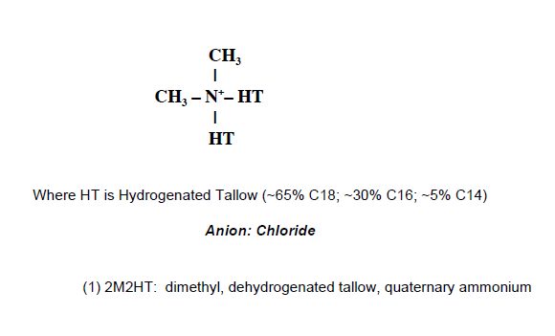

Para la nanoarcilla Cloisite 30B, se tiene la siguiente estructura química [15].

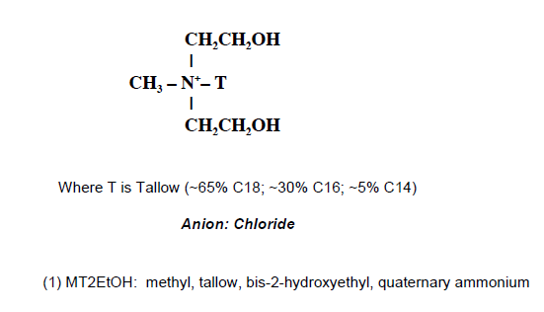

Para la nanoarcilla NanoEspol, es una arcilla Montmorillonita, tratada con un catión orgánico llamado Arquad HTM8-MS, (dimethyl dehydrogenated tallow, 2-ethylhexy, quaternary ammonium) modificada con sales de alkilomonio y elaborado por la ESPOL, utilizado como aditivo de plásticos para mejorar propiedades físicas de diferentes plásticos siguiendo el procedimiento desarrollado por el Ing Rodrigo Perugachi [14].

Para las muestras de Cloisite 20A y la NanoEspol tienen el mismo tratamiento, ya que es una arcilla Montmorillonita, modificada con sales de alkilomonio dimethyl dehydrogenated tallow, 2-ethylhexy, ammonium quaternary y para nuestro análisis en los picos, se tiene que las gráficas de la muestra de Cloisite 20A y NanoEspol, tienen picos en las mismas zonas.

Para la muestra de Cloisite 30B, tiene un tratamiento distinto a las otras dos arcillas, ya que es una arcilla Montmorillonita, modificada con metil, tallow, bis-2 hydroxyethyl quaternary ammonium y para nuestro análisis en los picos, se tiene que la gráfica de la muestra de Cloisite 30B, tiene picos para las zonas 3600, 2400, 2000, 1800, 700, 500 y 400 cm-1, a diferencia de las otras dos muestras que no poseen picos en esas zonasdebe ser por lo que la muestra estaba húmeda y las otras dos muestras estaban secas.

Para las nanoarcillas tipo Cloisite y la NanoEspol, en las zonas 3600, 2400, 2000, 1800, 700, 500 y 400 cm-1, hay picos que son 3600, 2400, 2000, 1800 cm-1, estos presentan humedad, además hay degradación en las zonas 700, 500 y 400 cm-1 para los picos 723,65, 520,38 y 464,92 cm-1, en el alkilomonio, para nuestro caso en la muestra de Cloisite 30B.

A continuación se adjunta una tabla de resultados de las muestras de PE con Nanoarcillas. [13].

**TABLA 5**

**TABLA DE RESULTADOS DE INTERVALOS DE FRECUENCIA DE LAS MUESTRAS DE POLIETILENO CON NANOARCILLAS.**

|  |  |
| --- | --- |
| **Intervalo de frecuencia**  **(cm-1)** | **Enlace y tipo de vibración** |
| 3630.64 | Estiramiento del grupo O-H, presentes en la **(montmorillonita)** |
| 2931.88 | Grupo de los C-H, para las **(cadenas de alkilomonio)** |
| 2722.91 | Grupo C-H, Fuerte |
| 2636.52 | Grupo de los O-H, Amplia |
| 2400 | Grupo de los O-H, Amplia |
| 2000 | Grupo de los C-C, Variable |
| 1800 | Grupo de los C-O, Fuerte |
| 1469.23 | Flexión del grupo C-H, para la **(cadena de alkilomonio)** |
| 1359.31 | Grupo C-O, Media en forma de aleteo y deformación fuera del plano |
| 1162.43 | Grupo de los C-O, Muy cargada en forma de aleteo y deformación fuera del plano |
| 1046.98 | Estiramiento en plano **(Si-O)** |
| 973.19 | Grupo de los C-H, Fuerte |
| 723.65 | Grupo C-H, Medio balanceo presente en el **(Polietileno)** |
| 520.38 | Estiramiento del **(Al-O)** |
| 462.92 | Flexión del **(Si-O)** |

**4.1.3 Reciclados de Polietileno de alta y baja**

**Densidad (Inyectados y Extruidos).**

Para poder analizar las diferentes gráficas de las muestras de reciclados de polietileno de alta y baja densidad al elaborar un proceso de inyección con aditivo y sin aditivo y además un proceso de extrusión con aditivo y sin aditivo, se necesita diferenciar cada muestra en la gráfica que se obtuvo con el programa OMNIC, para poder sacar nuestros análisis y conclusiones.

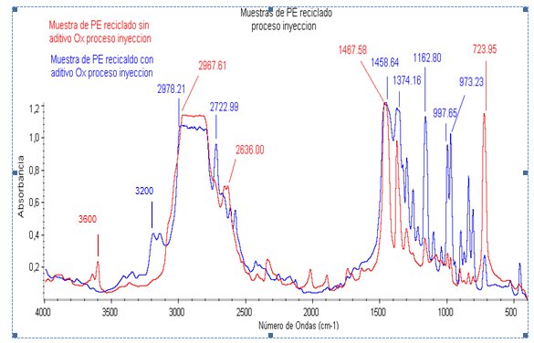

**FIGURA (4.3) GRÁFICO DE MUESTRAS DE POLIETILENO RECICLADO CON ADITIVO OX Y SIN ADITIVO OX PROCESO INYECCIÓN.**

En la gráfica de los polietilenos reciclados para el proceso de inyección se ve que la muestra de PE reciclado con aditivo Ox es la más representativa, ya que tiene 8 picos estos son, en la zona de los 3200 cm-1 hay un pico el cual es 3200 cm-1, este pico tiene una fuerte vibración del grupo C-H y pertenece al polietileno, además se puede ver que en las otras muestras no hay un pico en esa zona, debe ser por lo que la muestra estaba húmeda y las otras dos muestras estaban secas, donde se nota que hay una variación en los picos en dichas zonas, para la zona de los 2900 a 2700 cm-1 de frecuencia, hay 2 picos los cuales son 2978,21 cm-1 y 2722,99 cm-1, los cuales tienen una vibración fuerte del grupo C-H, para la zona de los 1400 a 1000 cm-1, hay 3 picos los cuales son 1458,64 cm-1, 1374,16 cm-1 y 1162,80 cm-1, para el pico 1458,64 cm-1, tiene una vibración flexión fuerte del grupo C-O y pertenece al polietileno, para el pico 1374,16 cm-1, tiene una vibración media en forma de aleteo y deformación fuera del plano y pertenece al grupo C-O, para el pico 1162,80 cm-1, este pico tiene una vibración muy cargada en forma de aleteo y deformación fuera del plano y pertenece al grupo C-O, y para la zona de los 900 a 700 cm-1, hay dos picos los cuales son 997,65 cm-1 y 973,23 cm-1, donde estos picos tienen vibración fuerte y pertenecen al grupo de los C-H.

Para la muestra de PE reciclado sin aditivo Ox, hay 5 picos, los cuales son, para la zona de los 3600 cm-1, hay un pico que es 3600 cm-1, este pico tiene un estiramiento de los grupos O-H hidración, además se puede ver que en las otras muestras no hay un pico en esa zona, debe ser por lo que la muestra estaba húmeda y las otras dos muestras estaban secas, donde se nota que hay una variación en los picos en dichas zonas, para la zona de los 2900 a 2700 cm-1, hay un pico el cual es el 2967,61 cm-1, este pico tiene una vibración fuerte del grupo C-H, para la zona de los 2600 cm-1, hay un pico el cual es 2636 cm-1, este pertenece al grupo de los O-H y su tipo de vibración es amplia, para la zona de los 1400 a 1000 cm-1, hay un pico el cual es 1467,58 cm-1, este pico tiene una vibración flexión fuerte del grupo C-O y pertenece al polietileno, para la zona de los 900 cm-1 a 700 cm-1, hay un pico que es 723,95 cm-1, este pico tiene una vibración medio balanceo del grupo C-H y pertenece al polietileno.

Para la muestra que no tiene aditivo, se puede ver que existe degradación, a diferencia de la que tiene aditivo, se utilizó como aditivo el antioxidante Cyanox 2777. [16].

A continuación se adjunta las propiedades del antioxidante que se utilizó para las pruebas de FTIR en el polietileno reciclado para el proceso de inyección y de Extrusión.



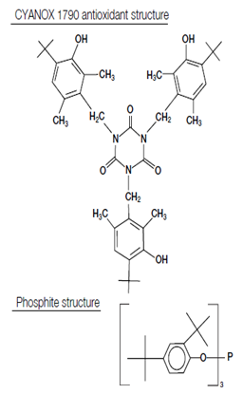

A continuación se adjunta una tabla de resultados de las muestras de PE reciclado con y sin aditivo OX proceso Inyección. [13].

**TABLA 6**

**TABLA DE RESULTADOS DE INTERVALOS DE FRECUENCIA DE LAS MUESTRAS DE POLIETILENO RECICLADO CON ADITIVO OX Y SIN ADITIVO OX PROCESO INYECCIÓN.**

|  |  |
| --- | --- |
| **Intervalo de frecuencia (cm-1)** | **Enlace y tipo de vibración** |
| 3600 | Estiramiento de los grupos O-H **(Hidración)** |
| 3200 | Grupo C-H, Fuerte presente en el **(Polietileno)** |
| 2978.21  2722.99 | Grupo C-H, Fuerte |
| 2967.61 | Grupo C-H, Fuerte |
| 2636.00 | Grupo O-H, Amplia |
| 1467.58  1458.64 | Grupo C-O, Flexión fuerte y presente en el **(Polietileno)** |
| 1374.16 | Grupo C-O, Media en forma de aleteo y deformación fuera del plano |
| 1162.80 | Grupo C-O, Muy cargada en forma de aleteo y deformación fuera del plano |
| 997.65  973.23 | Grupo C-H, Fuerte |
| 723.95 | Grupo C-H, Medio balance y presente en el **(Polietileno)** |

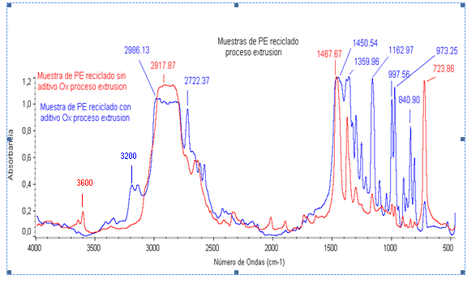

**FIGURA (4.4) GRÁFICO DE MUESTRAS DE POLIETILENO**

**RECICLADO CON ADITIVO OX Y SIN ADITIVO OX PROCESO**

**EXTRUSIÓN.**

En la gráfica de los polietilenos reciclados para el proceso de extrusión se puede ver que la muestra de PE reciclado con aditivo Ox es la más representativa, ya que tiene 9 picos que pertenecen a los diferentes grupos y estos son, en la zona de los 3200 cm-1 hay un pico el cual es 3200 cm-1, este pico tiene una fuerte vibración del grupo C-H y pertenece al polietileno, además se puede ver que en las otras muestras no hay un pico en esa zona, debe ser por lo que la muestra estaba húmeda y las otras dos muestras estaban secas, donde se nota que hay una variación en los picos en dichas zonas, para la zona de los 2900 a 2700 cm-1 de frecuencia, hay 2 picos los cuales son 2986,13 cm-1 y 2722,37 cm-1, estos picos tienen una vibración fuerte del grupo C-H, para la zona de los 1400 a 1000 cm-1, hay 3 picos los cuales son 1450,54 cm-1, 1359,96 cm-1 y 1162,97 cm-1, para el pico 1450,54 cm-1, tiene una vibración flexión fuerte del grupo C-O y pertenece al polietileno, para el pico 1359,96 cm-1, tiene una vibración media en forma de aleteo y deformación fuera del plano y pertenece al grupo C-O, para el pico 1162,97 cm-1, este pico tiene una vibración muy cargada en forma de aleteo y deformación fuera del plano y pertenece al grupo C-O, para la zona de los 900 a 700 cm-1, hay tres picos los cuales son 997,56 cm-1, 973,25 cm-1 y 840,90 cm-1, los picos 997,56 cm-1 y 973,25 cm-1, estos picos tienen vibración fuerte y pertenecen al grupo de los C-H, el pico 840,90 cm-1, este pico tiene una vibración fuerte, del grupo C-O que pertenece al Carbonato de Calcio.

Para la muestra de PE reciclado sin aditivo Ox, hay 4 picos, los cuales son, para la zona de los 3600 cm-1, hay un pico que es 3600 cm-1, este pico tiene un estiramiento de los grupos O-H hidración, además se puede ver que en las otras muestras no hay un pico en esa zona, debe ser por lo que la muestra estaba húmeda y las otras dos muestras estaban secas, para la zona de los 2900 a 2700 cm-1, hay un pico el cual es el 2917,87 cm-1, este pico tiene una fuerte vibración del grupo C-H y pertenece al polietileno, para la zona de los 1400 a 1000 cm-1, hay un pico el cual es 1467,67 cm-1, este pico tiene una vibración flexión fuerte del grupo C-O y pertenece al polietileno, para la zona de los 900 cm-1 a 700 cm-1, hay un pico que es 723,95 cm-1, este pico tiene una vibración medio balanceo del grupo C-H y pertenece al polietileno.

Tanto para el proceso de extrusión como de inyección se utilizó como aditivo el antioxidante CYANOX 2777, gracias a este aditivo la muestra no se degrada y no se encontró diferencia entre uno y otro proceso elaborado en esta tesis. A continuación se adjunta una tabla de resultados de las muestras de PE reciclado con y sin aditivo OX proceso Extrusión. [13].

**TABLA 7**

**TABLA DE RESULTADOS DE INTERVALOS DE FRECUENCIA DE LAS MUESTRAS DE POLIETILENO RECICLADO CON ADITIVO OX Y SIN ADITIVO PROCESO EXTRUSIÓN.**

|  |  |
| --- | --- |
| **Intervalo de frecuencia (cm-1)** | **Enlace y tipo de vibración** |
| 3600 | Estiramiento de los grupos O-H **(Hidración)** |
| 3200 | Grupo C-H, Fuerte presente en el **(Polietileno)** |
| 2986.13 - 2722.37 | Grupo C-H, Fuerte |
| 2917.87 | Grupo C-H, Fuerte y pertenece al **(Polietileno)** |
| 1467.67- 1450.54 | Grupo C-O, Flexión fuerte del y pertenece al **(Polietileno)** |
| 1359.96 | Grupo C-O, Media en forma de aleteo y deformación fuera del plano |
| 1162.97 | Grupo C-O, Muy cargada en forma de aleteo y deformación fuera del plano |
| 997.56- 973.25 | Grupo C-H, Fuerte |
| 840.90 | Grupo C-O, fuerte, que pertenece al **(Carbonato de Calcio)** |
| 723.95 | Grupo C-H, Medio balanceo y pertenece al **(Polietileno)** |

**CAPÍTULO 5**

**5. CONCLUSIONES Y RECOMENDACIONES**

**5.1 Conclusiones**

1. En la muestra de PE-CaCO3-90-10 tiene picos en las zonas de 3600 cm-1 y 700 cm-1 donde las otras dos muestras no la presentan, ya que existe humedad en el pico 3600 y 723,80 cm-1, esto se debe a que estaba húmeda la muestra a diferencia de las otras dos muestras que estaban secas, además el polímero se degrada en la zona de los 700 cm-1 para el pico 723,80 cm-1.
2. El análisis cualitativo con esta técnica, a uno le permite determinar si una muestra contiene humedad o no en las zonas de los 3600 cm-1 y 700 cm-1, para los diferentes picos en dichas zonas.
3. Mediante este método tenemos que para el polietileno reciclado existe degradación al no aplicarle un antioxidante, para este caso se utilizó como aditivo el antioxidante Cyanox 2777.
4. Para las nanoarcillas tipo Cloisite y la NanoEspol, en las zonas 3600, 2400, 2000, 1800, 700, 500 y 400 cm-1, existen los picos 3600, 2400, 2000, 1800 cm-1 que presentan humedad, además existe degradación en las zonas 700, 500 y 400 cm-1 para los picos 723,65, 520,38 y 464,92 cm-1, debido al alkilomonio, para ésta tesis, se da en la muestra de Cloisite 30B.
5. Para el polietileno reciclado en ambos procesos tanto extrusión como inyección no hubo diferencia en los picos y por ende en la estructura molecular al utilizar este método.
6. Este método permite diferenciar el tratamiento y composición química que existe entre las arcillas Cloisite 30B, Cloisite 20A y NanoEspol.
7. El método que se realiza en estas tesis solo permite determinar e identificar polímeros y sus reacciones con aditivos, degradación, etc, solo cualitativamente.
8. Mediante la técnica FTIR, se puede obtener la gráfica del espectro de diferentes materiales cualitativamente en materiales compuestos y nanocompuestos, como plásticos reciclados, aditivos, orgánicos, inorgánicos, donde para cada material, existe un diferente tipo de espectro.

**5.2 Recomendaciones**

1. Se debe tener mucho cuidado al retirar la muestra de la estufa ya que nos podemos quemar.
2. Cada material arroja un diferente tipo de espectro y hay que tener necesariamente una absorbancia del 2%, debido a que si el valor supera el 2% significa que hay mucha vibración en cada pico.
3. Hay que tener una superficie lisa para poder apreciar un mejor espectro y un mejor pico además, que la muestra que está en la estufa, debe ser un poco tibia al sacarla y además debe ser homogénea para obtener mejores resultados en el proceso de FTIR.
4. Si se quiere suavizar la gráfica se puede elegir la opción procesar y luego se elige la opción suavizar.

**BIBLIOGRAFÍA**

* [1]. AGUILAR E, *Evaluación de Pinturas Anticorrosivas de Nanocompuestos a base de Resinas Epóxicas y Nanoarcillas,* (Tesis, Facultad De Ingeniería Mecánica y Ciencias de la Producción, ESPOL), Ecuador, 2006.
* [2]. ZAMBRANO B, Evaluación *de las Propiedades de Compuestos de Polietileno y Carbonato de Calcio,* (Tesis, Facultad De Ingeniería Mecánica y Ciencias de la Producción, ESPOL), Ecuador, 2007.
* [3]. Flinn/Trojan. *Materiales de Ingeniería y sus aplicaciones*. McGraw Hill, 1992 pág. (376-378).
* [4]. BAQUERIZO L, *Estudio de la Relación Estructura-Propiedades de Barrera en Nanocompuestos a base de Resinas Epóxicas y Arcillas,* (Tesis, Facultad De Ingeniería Mecánica y Ciencias de la Producción, ESPOL), Ecuador, 2008.
* [5]. Looney y D.H. Solomon*, “Espectroscopia Infrarroja”*, [www.wikipedia.org](http://www.wikipedia.org), consulta realizada en Noviembre 2009.
* [6]. K. Bourlier, “*Polietileno”*, [www.wikipedia.org](http://www.wikipedia.org), consulta realizada en Diciembre 2009.
* [7]. *“Compuestos de madera y plásticos”*, [www.wikipedia.org](http://www.wikipedia.org/wiki/compuesto), consulta realizada en Mayo 2010.
* [8]. “Nanocompuesto polimérico”, www.wikipedia.org, consulta realizada en Marzo 2010
  + - * [9]. D. Campbell and J.R. White. *Polymer Characterization Physical techniques* McGraw Hill, 1985 second editionpág. (65-73).
* [10]. BRAVO JUAN, *Evaluación de Propiedades Reológicas y Mecánicas de Polietilenos Reciclados en la ciudad de Guayaquil,* (Tesis, Facultad De Ingeniería Mecánica y Ciencias de la Producción, ESPOL), Ecuador, 2009.
  + - * [11]. Rigail Andrés, Evaluación de nanocompuestos de polímeros y arcillas del grupo Ancón de la PSE.
      * [12]. “Modelo mecánico de una vibración de expansión en una molécula diatómica”, [www.chem.ufl.edu/~cao/chm4130/lecture10.ppt](http://www.chem.ufl.edu/~cao/chm4130/lecture10.ppt), consulta realizada en Junio 2010.
      * [13]. Skoog-Holler-Nieman. *Principles of Instrumental Analysis*, McGraw, 1997 Hill fifth edition pág. (410-412).
* [14]. PERUGACHI R, *Modificación a nivel nanomolecular de las Propiedades de las Arcillas pertenecientes al grupo Ancón del grupo de Santa Elena (PSE),* (Tesis, Facultad De Ingeniería Mecánica y Ciencias de la Producción, ESPOL), Ecuador, 2006.
  + - * [15]. “Cloisite 20A y Cloisite 30B”, www.nanoclay.com, consulta realizada en Junio 2010.
      * [16]. “Cyanox 2777”, [www.thecarycompany.com](http://www.thecarycompany.com), consulta realizada en Junio 2010.